摘 要

工业4.0不断发展，自动化生产线对高效且低成本的视觉检测有着非常迫切的要求。人工目检和依靠PC的视觉系统具有成本较高、部署复杂、离线运行困难等缺点。本文使用K210嵌入式平台，设计了一个用于工业元件的实时识别系统。该系统选用嘉楠耘智K210作为中心芯片，集成OV2640摄像头、LCD显示屏和SPI Flash，并通过分级电源管理方式来保证供电稳定。算法方面，本文将YOLO和Vision Transformer自注意力机制进行结合，形成YOLO-ViT混合模型，以提高在复杂背景中对小目标元件特征进行提取的能力。
考虑到K210资源受限的特点，本文运用模型剪枝、通道裁剪、8位量化等方法进行轻量化处理。本文建立了包括螺丝、螺母、垫圈和继电器等元件的5000余张标注数据集。实验结果说明，轻量化模型在K210上的平均识别精度mAP@0.5达到89.3%，单帧推理时间小于164ms，在连续进行72小时的稳定性测试期间没有出现宕机或者误判增加的情况。本文为工业视觉检测提供了一种成本较低且集成度较高的边缘智能解决方法，同时也为轻量级AI模型在资源有限嵌入式平台上的部署提供了可以重复使用的技术方式，这有利于推动智能制造终端设备的智能化升级。
关键词: K210；工业元件识别；YOLO-ViT融合；模型轻量化；嵌入式系统
目 录
第一章 绪论 1
1.1研究背景与意义 1
1.2研究内容 1
1.3设计方法 2
第二章 相关技术基础与文献综述 5
2.1嵌入式机器视觉技术概述 5
2.2 K210芯片特性分析 6
2.3 YOLO与 Transforme算法研究 6
2.4 国内外研究现状 7
第三章 系统总体设计方案 8
3.1硬件平台搭建 8
3.2图像采集模块设计 9
3.3电源与通信接口设计 10
3.4总体外观设计 11
第四章 硬件设计与实现 16
4.1总体设计 16
4.2 K210核心计算单元 16
4.3 图像采集模块设计 17
4.4 显示与交互模块设计 17
4.5 电源与通信模块设计 18
4.6 硬件调试 18
第五章 软件编辑程序设计 19
5.1 YOLO与Vision Transformer融合策略 19
5.2 模型轻量化与压缩技术 22
5.3 算法优化与训练策略 25
5.4 算法部署与验证 26
第六章 系统测试与性能分析 29
6.1测试环境与方案设计 29
6.2功能测试 30
6.3测试环境与方案设计 31
6.4 功耗与资源占用分析 31
6.5 系统优化与改进措施 32
附 录 34
参考文献 46
致 谢 47

第一章 绪论

1.1研究背景与意义
在工业自动化生产线上，传统工业元件识别主要依靠人工目检或者使用固定规则的机器视觉系统来完成。人工检测的效率不高，容易出现疲劳并造成检测结果不一致。传统算法机器视觉系统在处理元件种类繁多、背景复杂、光照变化或者存在遮挡情况时，泛化能力和鲁棒性一般较差，不能达到现代柔性制造对高精度、高效率实时检测的要求。深度学习技术取得进展后，依靠卷积神经网络进行视觉识别的方法在精度上表现出明显优势，但该方法需要进行庞大计算量，通常要依靠工控机或高性能GPU，这会使系统成本升高、功耗增加，并且部署不够灵活，难以在资源受限的工业边缘侧得到广泛使用。

所以，开发可以在低成本、低功耗嵌入式设备上进行高效实时识别的系统具有非常现实的意义。嵌入式人工智能技术，特别是面向边缘计算的专用AI芯片，给在工业现场进行智能化和实时化的元件识别带来了新的解决方式。本文利用算能科技推出的K210边缘计算芯片，设计并形成一套工业元件实时识别系统，目的是分析深度学习模型在嵌入式端的轻量化部署方式，通过低成本提高生产线的自动化检测能力和智能化程度，这对促进制造业转型升级有很大作用。

1.2研究内容
本文以嘉楠耘智K210芯片为中心，形成嵌入式硬件处理平台，针对工业元件实时识别系统中的图像采集、主要处理、执行反馈三个功能模块进行硬件系统设计和实现分析，主要完成中心硬件架建立、模块化接口设计、电源管理优化和硬件系统调试，为工业元件的实时识别和分类提供稳定可靠的底层硬件支持。

1.控制器部分研究
本文把嘉楠耘智K210芯片当作工业元件实时识别系统的中心控制器，形成双核64位RISC-V处理器和KPU神经网络处理器结合的计算单元，用来完成系统所有主要控制任务。本文对K210最小系统电路设计进行分析，完成了核心供电网络，包括0.9V核心电压、1.8V和3.3V I/O电压、24MHz外部晶振电路、复位电路、W25Q128JW SPI Flash存储电路的集成工作，实现了图像处理、AI模型推理、任务调度、对外设的统一控制。通过调试和配置接口进行程序下载、芯片初始化、硬件调试，保证控制器稳定地 处理图像传感器数据并且输出识别结果，用以替代传统单片机来实现更高效的工业元件识别和分类决策。

2.传感器部分研究
本文重点对工业元件实时识别系统的环境感知硬件接口设计进行研究，以DVP并行摄像头接口作为中心，完成8位数据总线D0至D7、像素时钟PCLK、行场同步信号HSYNC和VSYNC、I²C配置总线及独立加2.8V供电电路的设计工作，实现高清图像采集，给工业元件的视觉识别提供硬件基础。本文分析传感器信号传输的信号完整性优化，在数据线路上设置串联电阻以实现阻抗匹配，使用短线布线策略，并对模拟电路进行独立滤波处理，保证采集的工业元件图像信号稳定传输到K210控制器，完成“图像采集—传输—识别处理”的硬件链路建立。

3.执行部分研究
本文运用 核心板和金手指扩展接口的模块化设计方式，形成了执行反馈硬件扩展模式。本文利用标准化金手指扩展接口引出全部GPIO包括IO0至IO47、电源包括+5V、+3.3V和GND、全局复位信号RST，该设计兼容YB-EKA01功能底板并可以支持自定义执行外设，以此达到对识别结果输出、状态指示、分拣控制等执行模块进行灵活扩展的目的。本文使用SPI通信协议设计LCD显示接口，把工业元件识别结果和系统运行状态等反馈信息进行可视化输出，并且建立控制器识别结果到执行动作的硬件通路。
4.硬件系统集成与调试研究
电源管理模块进行分层设计，使用DC-DC和LDO组合架构，主要利用PY1303芯片把输入电压转换成系统主电源+3.3V，然后通过EA3036A芯片降低电压到K210核心需要的+0.9V，同时依靠XC6206、ME6206A28M3G等LDO芯片产生+1.8V、+2.8V等多路外设电源，满足K210多电源域和外设供电要求。按照系统化流程进行硬件调试，依次进行上电前检测，包括焊接质量检查和电源网络对地阻值测试，然后进行电源时序和电压测试，含有纹波验证，接着进行核心模块调试，利用JTAG或SWD下载程序，再进行外设接口联调，包括Flash读写、DVP图像采集、LCD显示和GPIO功能验证，验证图像采集、核心识别和执行反馈三个模块共同工作的能力，保证工业元件实时识别系统硬件平台可以可靠运行。

1.3设计方法
本文的硬件设计运用核心板和扩展接口相结合的模块化设计方式，具体内容如下：
- 核心功能集中化：
本文对K210最小系统进行集成，该系统包括核心供电、时钟、复位和Flash，使核心运算单元达到稳定、紧凑和独立的状态。
- 接口标准化与扩展性：
本文定义了统一的金手指接口规范，并把核心板设计成通用计算模块。该设计让更换不同功能底板，包括传感器板和驱动板，可以快速地对系统功能进行重构和扩展。

- 电源树分层设计：
K210芯片具有多电源域的特点，本文使用分级电源结构。系统首先利用高效率DC-DC芯片来形成核心和主电源，然后通过LDO芯片生成低噪声的外设电源，同时对模拟电路进行独立滤波，以保证电源质量。

- 信号完整性考虑：
在进行PCB布局布线时，针对DVP和SPI这类高速信号线，本文按照短线、等长、远离噪声源的原则进行处理。芯片各个电源引脚附近设置大量去耦电容，能够确保信号质量并维持系统稳定。

- 系统框架图
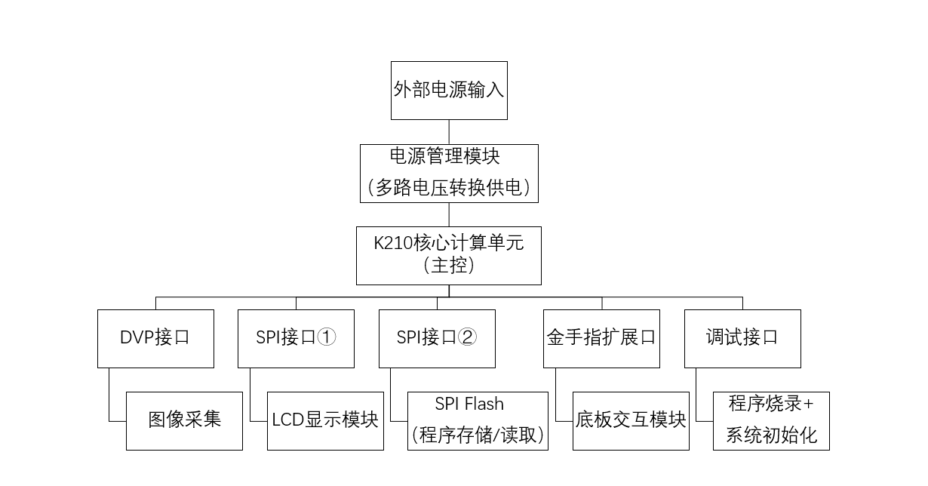
图1-1 系统框架图

如上图1-1所示，整个系统的信号流与供电关系可概括为：外部电源输入后，经电源管理模块转换为多路电压，为K210核心计算单元及所有外设供电。K210作为控制中心，通过金手指扩展接口与底板交互，通过DVP接口采集图像，通过SPI接口控制LCD显示，并从SPI Flash中读取程序运行。调试接口用于系统初始化和程序烧录。

6. 硬件设计
（1）接口定义：
金手指接口包括GPIO，即IO0到IO47、电源，分别为+5V、+3.3V和GND、全局复位信号RST。
DVP摄像头接口：包括数据线（D0-D7）、像素时钟（PCLK）、行场同步（HSYNC， VSYNC）、主时钟（XCLK）、控制信号（SDA， SCL， RST， PWDN）及+2.8V摄像头顶电。
LCD SPI接口包括SPI数据线SPIO_D0到SPIO_D7、时钟线和别的控制线。
（2）电源设计：
输入电压经PY1303芯片转换为系统主电源+3.3V。
+3.3V电压经过EA3036A芯片进行降压，从而得到K210核心所需要的+0.9V电压。
通过XC6206、ME6206A28M3G等LDO芯片产生+1.8V、+2.8V等外设电源。
关键电源芯片的输出电压由反馈电阻网络设定，计算公式为：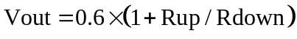。

7.各组成部分设计
（1）K210核心电路：该部分包括芯片本体、+0.9V核心供电网络、+1.8V和+3.3VIO供电网络、24MHz外部晶振电路、复位电路、分布在电源引脚处的去耦电容群。
（2）金手指接口电路：使用高密度板进行板对板连接，信号按照分组形式排列，并且预留测试点，方便进行调试和测量。
（3）DVP摄像头接口电路：该电路包括完整的信号连接、独立供电功能，在数据线路上留有串联电阻位置，用来匹配阻抗，以保证图像信号的质量。
（4）SPI Flash电路：本文把W25Q128JW连接到K210的SPI0总线上，并且设计了上拉电阻和去耦电容，以保证读写操作的可靠性。
（5）电平转换电路：对部分Bank的GPIO，使用SGM803等双向电平转换芯片，进行1.8V和3.3V电平的安全双向转换，提高外设兼容性。
8.硬件调试
硬件调试需遵循系统化流程：
（1）上电前检查：通过目视来检查焊接质量，并且确认没有出现短路、虚焊、错件。利用万用表对主要电源网络对地阻值进行测量，以此来排除短路故障。
（2）电源时序和电压测试：上电之后，依次对各个电源网络的电压进行测量，包括+5V、+3.3V、+1.8V、+0.9V、+2.8V，并确认其数值准确且纹波建议使用示波器进行观察，同时处于芯片手册规定的范围内。
（3）主要模块调试：本文通过连接JTAG或SWD调试器，对K210芯片进行识别并下载简单的测试程序，如点灯程序，以验证最小系统，包括电源、时钟、复位和Flash，是否可以正常工作。
（4）外设接口调试：
Flash调试：本文通过运行Flash读写测试程序，来验证其存储功能是否正常。
DVP调试包括连接摄像头，利用I²C读取器件ID来进行通信验证，然后运行图像采集程序对数据流进行检查。
LCD调试：连接显示屏，发送初始化序列和测试图案，验证显示功能。
GPIO和扩展接口调试：编写IO测试程序，利用金手指接口来对输入输出功能进行验证，连接目标底板以进行系统联合调试。

- 相关技术基础与文献综述

2.1嵌入式机器视觉技术概述
嵌入式机器视觉把计算机视觉技术和嵌入式系统结合在一起，该技术把图像采集、处理、分析和识别等功能集成到资源有限的嵌入式平台上，从而可以实时获取视觉信息并进行智能解析。和传统基于PC的机器视觉系统比较，嵌入式机器视觉系统在体积上更小，功耗也更低，成本可以控制，部署起来比较灵活，它很适合那些对实时性、可靠性和便携性有比较高要求的工业现场环境。
嵌入式机器视觉系统的组成部分主要包括嵌入式处理器，包括ARM和RISC-V架构芯片、图像传感器、显示设备、通信接口。半导体技术持续发展，许多嵌入式处理器已把神经网络处理单元NPU和数字信号处理器DSP等专用加速模块集成起来，该情况让深度学习模型可以在边缘端进行高效运行，同时也扩大了嵌入式机器视觉的应用范围。
在工业自动化领域里，嵌入式机器视觉技术被用来进行产品质量检测、零部件识别和分拣、装配过程监控、机器人引导这些主要工作。系统在表面缺陷检测上利用工业相机获取产品图像，并且运用图像处理算法对划痕、脏污和尺寸偏差等缺陷进行判断，从而实现自动化的质检目标。在进行零部件识别和分拣时，利用条形码、二维码或光学字符识别OCR技术，可以对物料进行追溯和分类。在装配监控过程中，系统可以实时检测工件的位置和姿态，并且给机械臂提供视觉引导，让装配的精度和效率得到提高。
近几年来，人工智能技术快速进步，以深度学习为基础的嵌入式机器视觉系统慢慢变成工业自动化领域的研究重点。本文把轻量化的卷积神经网络模型安装到嵌入式平台上，该系统可以对复杂工件进行分类、定位和识别，使工业检测的智能化水平得到明显提高。边缘计算架构把视觉处理任务安排在靠近数据源端的地方，减少了对云端计算资源的依靠，降低了系统延迟，也增强了数据安全性和部署灵活性。
嵌入式机器视觉技术利用低功耗和高集成度、边缘智能能力，逐渐变成推动工业自动化向智能化和柔性化方向发展的主要技术支持。本文利用嘉楠耘智K210芯片建立嵌入式硬件平台，并进行工业元件实时识别系统设计，这是对上述技术趋势进行的工程实践和探索。

2.2 K210芯片特性分析
K210芯片是一款非常优秀的AI芯片，下表2-1为该芯片各项具体参数：
表2-1 K210芯片各项参数

2.3 YOLO与 Transformer算法研究
YOLO系列算法、ViT在图像识别和目标检测上，分别代表了两种不同的技术方法。YOLO属于经典的单阶段检测器，该检测器使用高效的网络结构和回归思想，达到了检测速度和精度的平衡。它把网格进行划分并且直接对边界框和类别进行预测，于实时应用里表现出明显优势。Vision Transformer把自注意力机制用到视觉任务里，可以建模图像块之间存在的全局依赖关系，解决了传统卷积神经网络感受野受限的问题，对目标的上下文信息捕捉得更加充分。
二者结合拥有很大的研究空间。一方面，本文可以使用Transformer的注意力机制来增强YOLO骨干网络的特征提取能力，并且通过引入多头自注意力模块来代替部分卷积操作，从而提高对遮挡和小目标的检测性能。另一方面，可以参考Transformer在特征金字塔中进行全局交互的思路，对YOLO的多尺度特征融合方式进行改进。该融合方式保持了YOLO在推理上具有高效性，并且引入Transformer的全局建模功能，给建立高精度和高实时性的检测模型提供了一种可行的方法。

2.4 国内外研究现状
在嵌入式视觉领域里，硬件平台和算法模型一起进步是主要的动力。早期研究主要依靠传统图像处理和特征工程，在固定场景下表现比较稳定，但是泛化能力和鲁棒性有不足。计算能力提高和深度学习发展让目标检测算法在精度上取得突破，但其庞大计算量很难直接迁移到资源受限的嵌入式终端。学术界和工业界开始重视轻量化网络设计，MobileNet、ShuffleNet等网络使用深度可分离卷积等结构，减少了参数量和计算成本。专门为边缘计算设计的神经网络处理器，例如K210里的KPU，使终端设备可以实时运行复杂的模型拥有了硬件基础。
目标检测算法的轻量化研究主要在网络结构优化和模型压缩这两方面进行。另一方面，以YOLO系列为代表的单阶段检测器因为速度优势受到关注，其轻量化变体例如YOLO-Lite、YOLOv5s等通过对网络深度和宽度进行调整，达到了精度和效率的平衡。另一方面，知识蒸馏、剪枝、量化等后处理技术得到广泛应用，用来进一步压缩和加快预训练模型，使其可以适应嵌入式平台在存储和算力方面的限制。近几年，视觉Transformer ViT由于拥有很强的全局建模能力而被应用到检测任务中，不过它的计算复杂度比较高。把ViT拥有全局感知的优势和YOLO这类模式具备的高效特性结合起来，同时针对像K210这样的具体硬件进行非常精细的优化，是现在嵌入式实时识别系统遇到的主要困难和研究重点。

第三章 系统总体设计方案

3.1硬件平台搭建
本文把Kendryte K210核心板当作硬件平台的基础，该芯片包括双核64位RISC-V处理器、KPU神经网络加速单元，能够对实时图像处理进行算力支持。核心板使用专用FPC排线同OV2640摄像头模块进行连接，该模块拥有200万像素分辨率和JPEG图像输出功能，可以满足工业场景中对元件细节进行捕捉的要求。显示模块使用2.4寸TFT-LCD屏幕，该模块利用SPI接口和核心板进行通信，用来实时显示识别结果、系统状态。
电源电路使用AMS1117-3.3V稳压芯片，把外部5V输入转换成系统需要的3.3V工作电压，给各个模块进行稳定的供电。在通信接口上，系统预留了UART串口用来输出调试信息，并且可以利用Wi-Fi模块把识别数据进行无线传输。本文在四层PCB上对全部硬件模块进行了布局和布线，电源线路和信号线路经过了分离设计，以此来降低噪声干扰，保证图像采集和处理过程的稳定性，硬件平台系统原理图如图3-1所示。

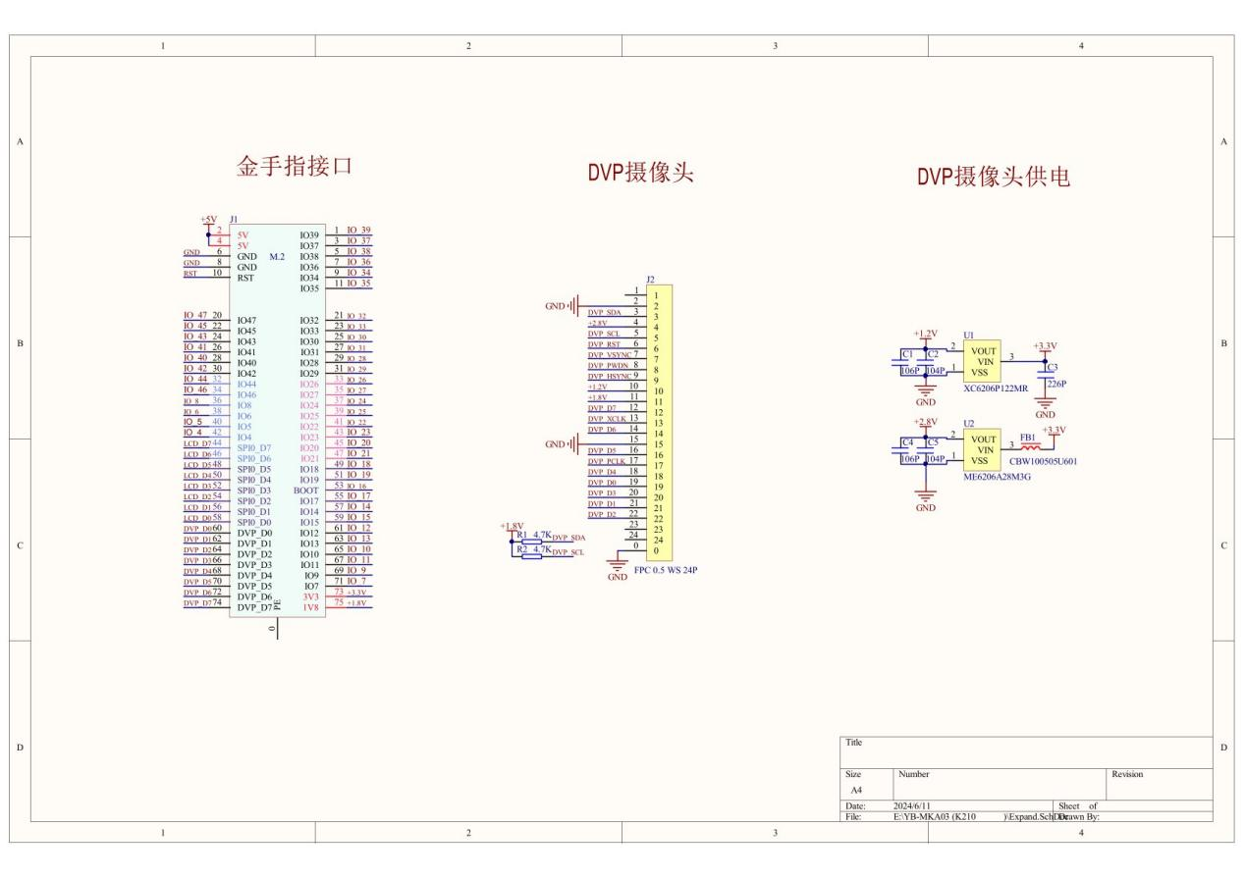
图3-1 硬件平台系统原理图

3.2图像采集模块设计
图像采集模块的中心包括OV2640摄像头驱动和图像预处理电路。摄像头利用SCCB协议对寄存器进行配置，把输出设为320×240分辨率的RGB565格式，以在处理速度和识别精度之间取得平衡。驱动程序对时序控制模块进行初始化，会自动进行曝光调节和白平衡调节，这可以保证在工业光照发生变化的情况下，获取到稳定的图像。图像数据利用DVP接口发送到K210的FPIOA可编程IO阵列，并且依靠硬件DMA把数据直接传送到内存缓冲区，防止CPU参与而产生的延迟。
预处理电路对图像进行信号调理，并将其输入到K210中。本文利用SN74LVC8T245电平转换芯片把OV2640输出的3.3V DVP信号转换成K210需要的1.8V逻辑电平，以此来避免电压不匹配导致的数据错误。图像数据传入K210后，使用硬件加速的二维DMA和图像缩放单元，把RGB565格式实时转换成YUV422格式，使后续算法处理的运算量减少。同时，电源引脚并联0.1μF和10μF电容，用来滤除高频噪声，确保图像信号完整，图像采集模块原理图如图3-2所示。

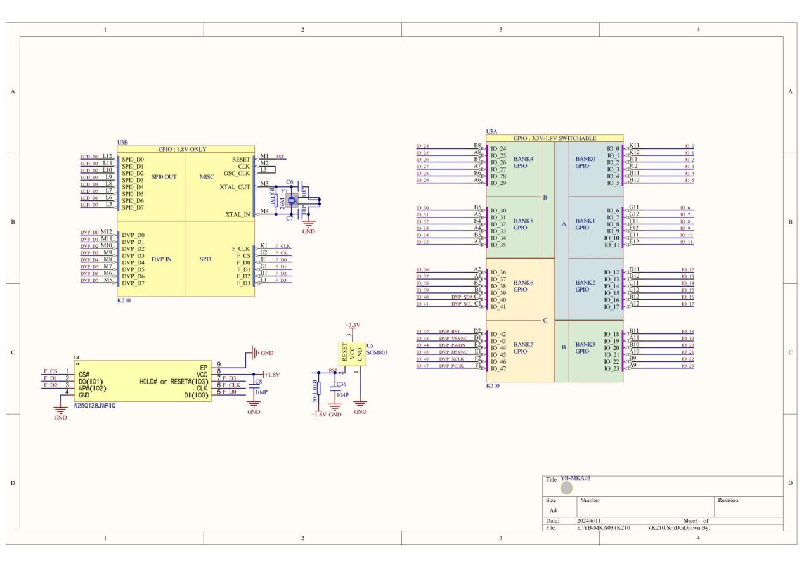
图3-2 图像采集模块原理图

3.3电源与通信接口设计
系统供电方案使用两级稳压设计，使各模块能够稳定工作。外部12V直流电源输入之后，先经过LM2596开关稳压芯片进行降压处理，达到5V电压，给OV2640摄像头和电平转换电路提供所需电力。5V电源经过AMS1117-3.3线性稳压芯片变成3.3V，给K210芯片的IO接口和外围逻辑电路提供电源。K210中心需要的1.8V和1.2V电压由板载的RT8096开关稳压器直接从5V转换得到，以此来提高整体能效。每个芯片的电源引脚附近均布置了10μF电解电容和0.1μF陶瓷电容组成的去耦网络，可以抑制电压纹波和高频噪声，系统供电方案原理图如图3-3所示。
通信接口设计把调试和结果输出这两个功能考虑在内。调试接口选用CH340C USB转TTL芯片，利用UART串口和K210进行连接，把波特率设为115200，可以用来进行系统启动信息打印、算法参数实时调整和故障诊断。结果输出接口设计了两种方式：一是利用K210的GPIO驱动一个三色LED指示灯，通过红、绿、蓝的不同闪烁模式直观地指示识别结果状态。第二是预留了一个RS-485通信接口，采用MAX3485芯片，支持Modbus-RTU协议，可以将识别出的元件类型、坐标及置信度等数据上传到工业PLC或上位机，方便集成到自动化产线控制系统中，通信接口设计原理图如图3-4所示。

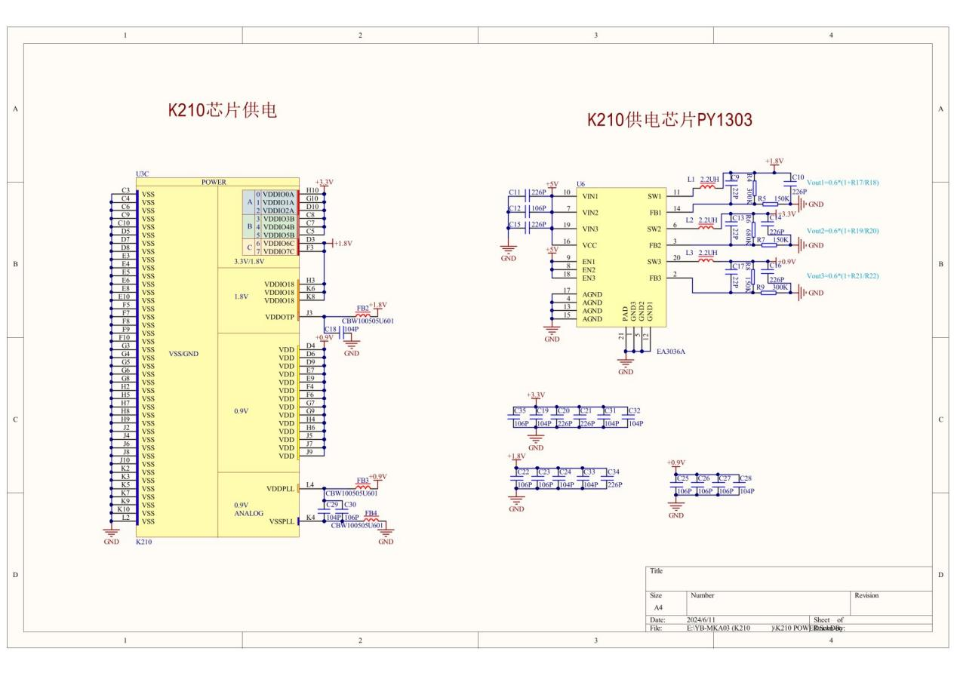
图3-3 系统供电方案原理图
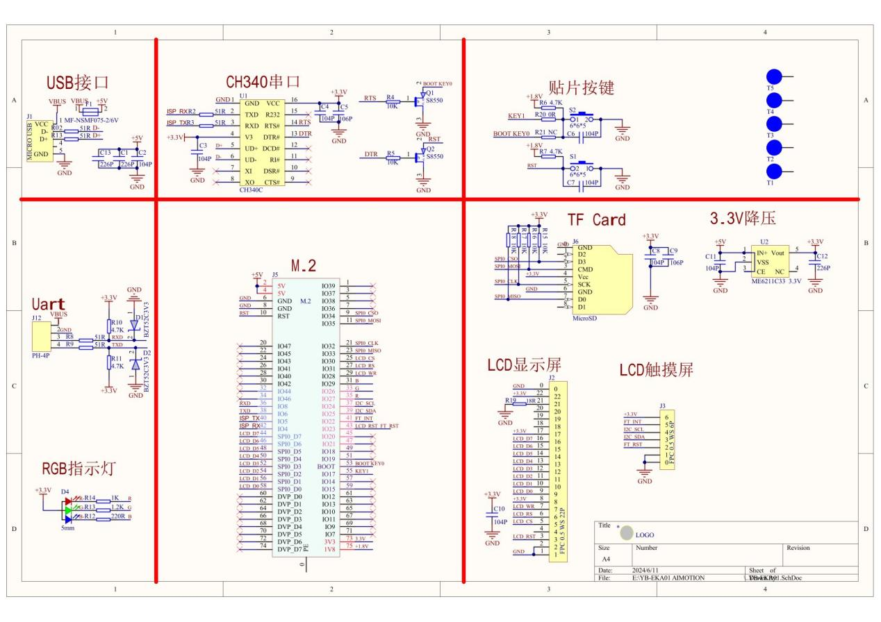
图3-4 通信接口设计原理图

3.4总体外观设计
本系统的硬件外观采用“核心板+底板”的模块化叠层结构，将计算核心、感知单元、交互界面与接口扩展有机整合，形成一个紧凑、可靠且便于工业部署的独立单元。整体外观设计兼顾了信号完整性、散热性能与操作便利性，具体设计如下：
3.4.1 整体结构与尺寸布局
系统整体呈长方体形态，采用双层PCB堆叠设计。上层为YB-EKA01核心板，下层为自主设计的功能底板，两者通过高可靠性的金手指板对板连接器进行电气与机械连接。整板尺寸控制在10cm×8cm以内，便于集成至工业检测工位或自动化设备中。
1.核心板（上层） ：尺寸小巧，集成了K210主控芯片、W25Q128JW SPI Flash存储器、24MHz晶振及核心供电电路。K210芯片表面贴有小型散热片，保障高主频（400MHz）推理时的热稳定性。核心板四周预留了标准间距的排针孔，便于信号测量与功能扩展。如图所示，核心板正面丝印清晰标注了芯片型号“Kendryte K210”及版本信息“TKA2326005”。
2.功能底板（下层） ：面积略大于核心板，负责承载电源管理、外设接口、电平转换及用户交互元件。底板四角预留了直径为3mm的定位孔，可使用尼龙螺柱固定于检测机台或实验平台上，防止运行过程中位移。图3-5展示了底板背面的金手指接口与主要电源芯片布局。
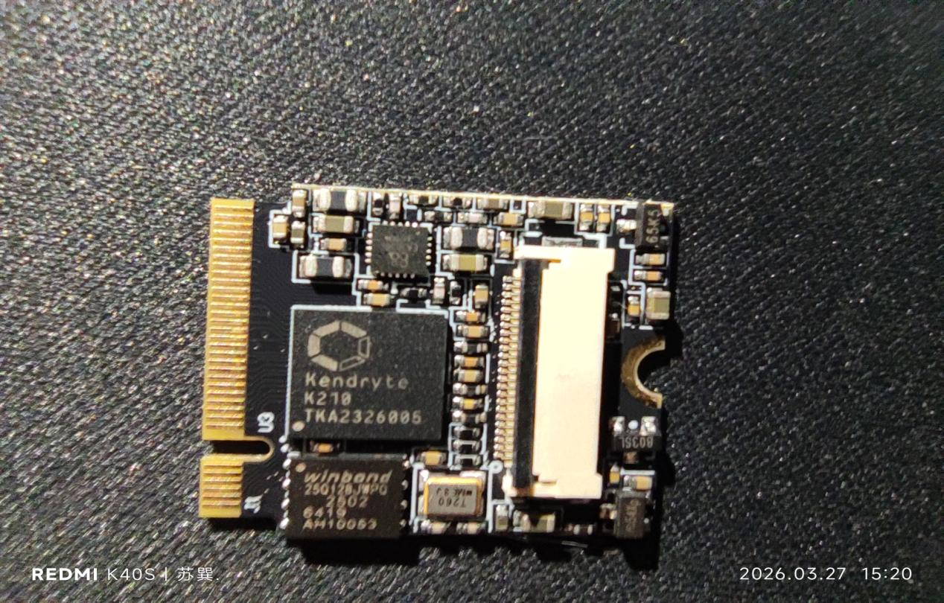

图3-5 K210芯片实物特写

3.4.2 外部接口与功能区域划分
为便于工业现场接线与调试，底板上的所有外部接口均布置于板卡同一侧（前端或侧边），并采用不同颜色或丝印进行区分。主要功能区包括：
1.图像采集区：位于底板前端，通过专用的DVP 24Pin FPC连接器（带自锁结构）连接OV2640摄像头模组。连接器旁预留了摄像头固定支架的安装孔，可调整俯仰角度以适应不同高度的检测对象。连接器丝印标注为“CAMERA_DVP”。
2.人机交互区：位于底板中央偏右位置，包含一块2.4英寸SPI接口TFT-LCD彩色屏幕和三个状态指示灯。
3.LCD屏幕：实时显示识别视频流、元件类别（如“screw”、“nut”）、置信度及检测框，识别结果以高亮框与文字标签叠加显示，如图3-6所示。屏幕采用排线插座连接，可依安装空间选择卧式或立式固定。
4.指示灯：一个红色电源指示灯PWR、一个绿色系统运行指示灯RUN和一个三色红绿蓝用户自定义指示灯LED1，用来表示识别结果状态，例如合格为绿色，不合格为红色。
5.通信与调试区：位于底板侧边，集中布置了以下接口：
6.USB转TTL调试口：使用Type-C或者Micro-USB接口，把CH340C芯片进行连接，用来完成程序的下载、串口日志的输出、参数的配置工作。
7.RS-485接口：使用绿色端子台2Pin引出MAX3485信号，支持Modbus-RTU协议，用来和工业PLC或者上位机进行通信。
8.扩展GPIO接口：以2.54mm间距排针形式引出剩余的GPIO IO0至IO47、+5V、+3.3V、GND，便于用户连接执行器，包括分拣舵机和报警器。图3-6展示了功能底板接口的主要布局。
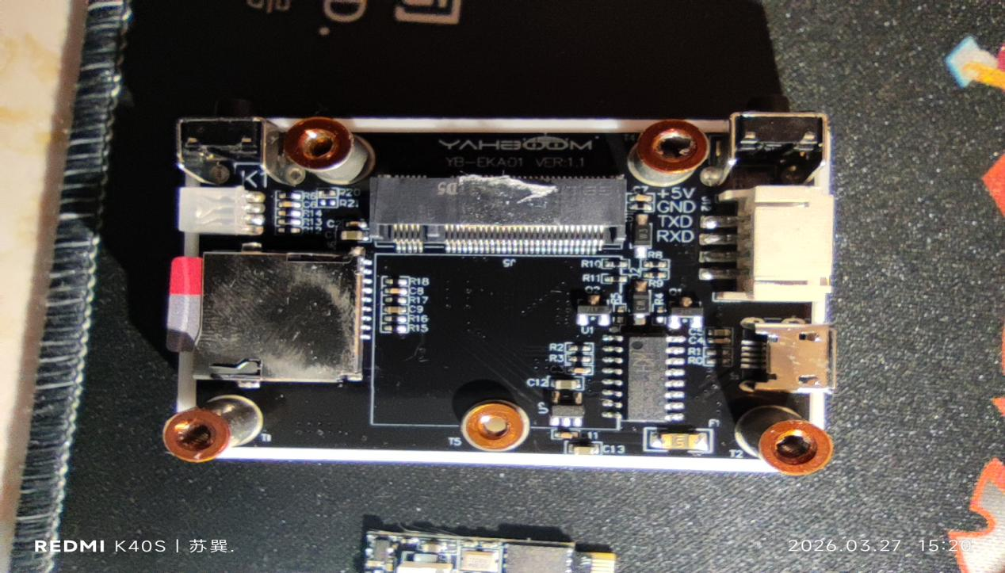

图3-6 功能底板接口布局实物图

3.4.3 装配与散热设计
1.装配方式：核心板通过其底部的金手指插槽垂直插入底板，两者间使用2~3个尼龙支撑柱加固，防止振动导致接触不良。摄像头模组通过FPC软排线连接至底板，可灵活固定于支架上，使镜头对准检测区域。
2.散热设计：K210芯片在持续运行YOLO-ViT模型推理时功耗约1~1.5W，表面温度会明显上升。因此在核心板芯片背面（或正面）粘贴了一枚8×8×5mm的铝制散热片，并利用底板上的过孔与铜皮辅助散热。底板在K210投影区域下方不布置敏感模拟电路，避免热干扰。
3.电磁兼容考虑：DVP摄像头排线、LCD排线与电源线在布局时相互分离，避免平行走线。摄像头排线采用带屏蔽层的FPC，且其地线通过多个过孔与底板地平面连接，以抑制数字噪声对模拟图像信号的耦合。图3-7展示了装配与散热的细节设计。

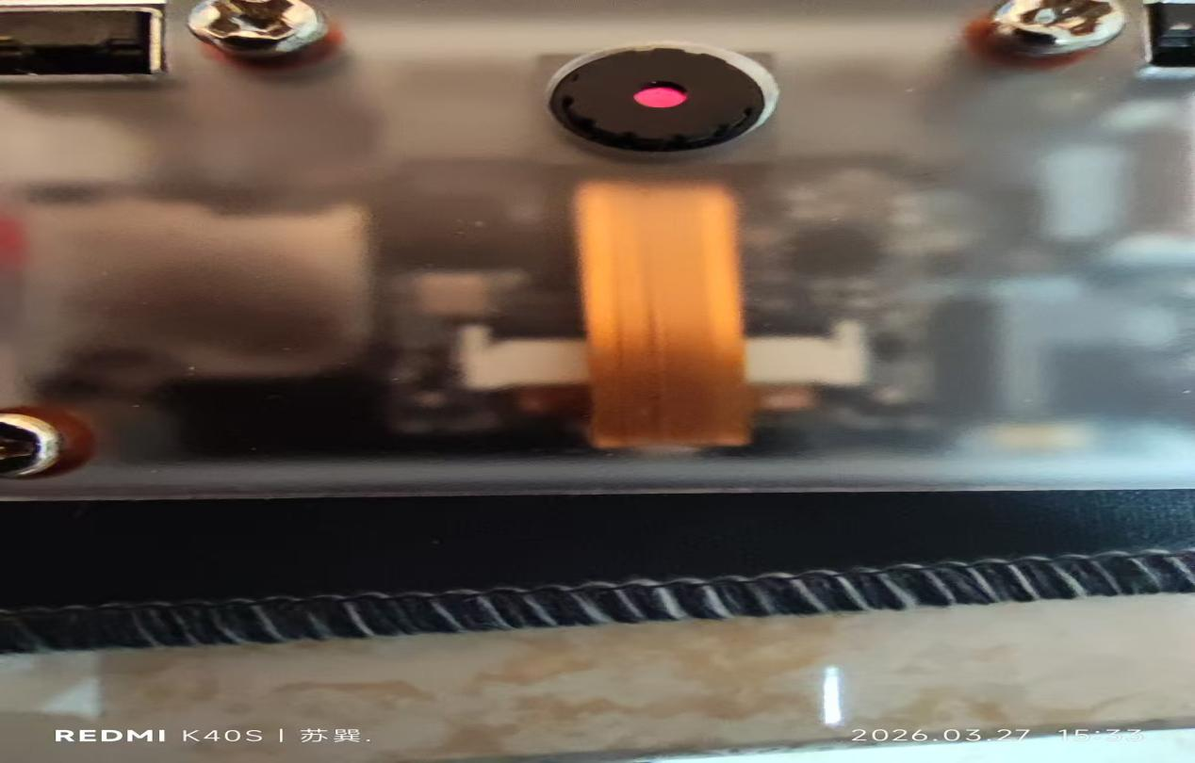

图3-7 装配与散热设计实物图

3.4.4 整机外观效果
系统设计完成后，整体呈现为一块高度集成的嵌入式视觉处理板卡，没有外露飞线，结构非常稳固。整机外观如图3-8所示，用户从前方观看，可以看到摄像头接口，左侧和右侧是通信与电源接口，中央是LCD屏幕，背面或侧面为电源输入和扩展接口。
该视觉处理板卡可以独立安装在传送带旁边，依靠机械支架把摄像头固定住，并且使用标准的供电和通信线缆，便能够进行“即插即用”形式的工业元件实时识别，不需要另外配置主机或者上位机。图3-9表明系统上电后通常的工作情况：摄像头对准工业元件，LCD屏幕实时显示识别结果和分类置信度，指示灯同时给出通过性提示，使现场工程师能够快速进行运行状况的诊断。交互过程不需要人工进行干预，识别结果和状态反馈会同时显示在本地屏幕上、指示灯上，这样降低了现场操作的难度，也提高产线自动化检测的效率。

。
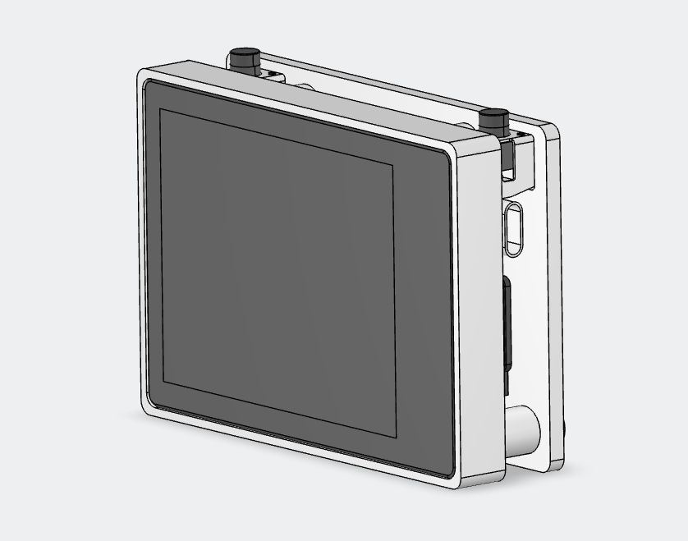
图3-8 整机外观3D建模图
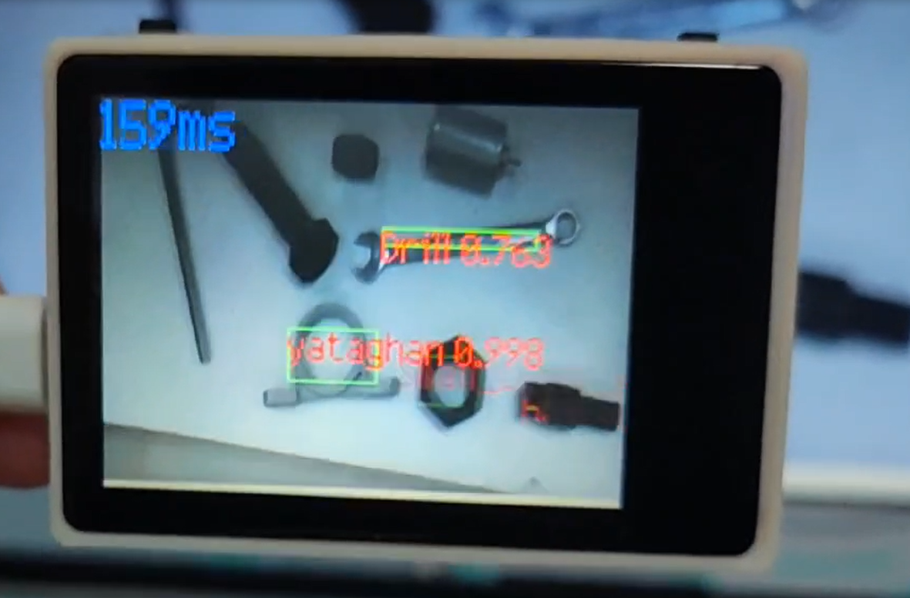
图3-9 系统运行场景及识别演示

第四章 硬件设计与实现

4.1总体设计
系统工作流程如下：系统在上电启动之后，摄像头模块会进行实时采集工业元件图像，采集到的图像数据会通过DVP并行接口传输到K210芯片。K210芯片是该系统的主要控制器，它使用内置的KPU神经网络加速单元来完成图像预处理、目标识别工作，从而获取元件类型、位置和置信度等数据。

系统在生成识别结果之后，会通过两种方式来完成反馈输出。识别结果经由SPI接口传输至LCD显示屏，并且利用图形化界面实时显示识别框、类别标签和置信度，从而达到可视化输出的目的。另一方面，识别数据经过UART串口或者预留的RS-485通信接口传送到上位机或者工业PLC，用来为后续的分拣和统计等执行动作提供决策依据。系统也安装了三色LED指示灯，利用不同颜色的闪烁状态来直接显示识别结果，现场操作人员可以迅速掌握系统的运行状况。

电源管理模块向整个系统提供稳定并且可靠的电力。外部电源输入后，经过多级DC-DC和LDO组合电路转换成系统所需要的+3.3V、+1.8V、+0.9V、摄像头专用的+2.8V等多路电压，使K210核心、摄像头、显示屏和各通信接口在各自的额定电压下能够稳定运行。调试和配置接口主要用来进行程序的下载、参数的调整、故障的诊断，这会给系统开发和维护带来方便。

该硬件系统采用核心板和金手指扩展接口的模块化结构，将K210最小系统集成到核心板中，并通过标准金手指接口引出全部GPIO、电源和控制信号，这样有利于后续进行功能扩展和系统重构。各个模块之间分工明确并协同工作，共同实现工业元件的实时图像采集、智能识别和结果输出功能，给工业自动化产线提供一种低成本、低功耗、可以离线运行的终端视觉识别解决方案。

4.2 K210核心计算单元
K210中心计算单元为嘉楠耘智K210芯片。该芯片使用双核64位RISC-V处理器结构，包括KPU神经网络加速模块，主频达到400MHz，可以对卷积神经网络进行硬件加速。
中心板模式: 使用核心板加上金手指扩展接口的模块化结构。该设计把K210芯片、0.9V核心供电网络、1.8V和3.3V I/O供电网络、24MHz外部晶振电路、复位电路、W25Q128JW SPI Flash存储电路进行集成。
扩展接口：金手指接口引出全部GPIO，包括IO0至IO47，还有电源，即+5V、+3.3V、GND，同时包括全局复位信号，该接口可以支持功能底板进行扩展。
调试接口包括UART0串口和Boot模式选择电路，用来进行程序下载和系统调试。
调试与配置接口电路方框图如图4-1所示
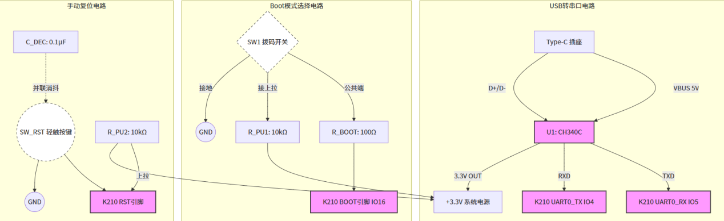
图4-1 调试与配置接口方框图

4.3 图像采集模块设计
图像采集模块使用DVP并行接口，该接口定义包括8位数据总线D0到D7、像素时钟PCLK、行场同步信号HSYNC和VSYNC、I²C配置总线SDA和SCL、主时钟XCLK。摄像头模组使用独立的2.8V电源进行供电，由ME6206A28M3G LDO芯片来完成提供。本文在数据线上预留串联电阻以进行阻抗匹配，并且高速信号线采用短线、等长、远离噪声源的布线策略。硬件调试利用I2C接口读取摄像头器件ID来验证通信，并运行图像采集程序以检查数据流。

4.4 显示与交互模块设计
显示模块使用SPI接口TFT-LCD屏幕，该屏幕的驱动芯片选用ST7789或ILI9341，它通过SPI数据线MOSI、时钟线SCLK、数据和命令控制引脚DC、片选引脚CS、K210进行连接。背光控制使用三极管开关电路和PWM进行调节。显示策略使用双缓冲方式，在SRAM中分配显存空间，利用DMA把识别结果叠加后的图像帧直接传送到LCD上。

4.5 电源与通信模块设计
电源模块运用分级电源结构。输入电压经过PY1303 DC-DC芯片转换为+3.3V主电源，+3.3V通过EA3036A DC-DC芯片降到K210核心需要的+0.9V，再利用XC6206和ME6206A28M3G LDO芯片产生+1.8V、+2.8V外设电源。重要电源芯片的输出电压依靠反馈电阻网络来设定，其计算公式为。
通信接口包括调试串口和扩展接口。本文利用CH340C USB转TTL芯片进行UART调试，波特率为115200。SGM803双向电平转换芯片被用于进行电平转换，它可以将1.8V和3.3V逻辑电平进行双向转换。本文预留了UART1和UART2扩展接口，并且包括GPIO状态指示灯。

4.6 硬件调试
硬件调试遵循系统化流程：上电前检查焊接质量与电源网络对地阻值；上电后测量各电源网络电压及纹波；连接调试器下载点灯程序验证最小系统；依次进行Flash读写测试、DVP图像采集验证、LCD显示测试及GPIO功能验证，图4-2为系统电源树状图。
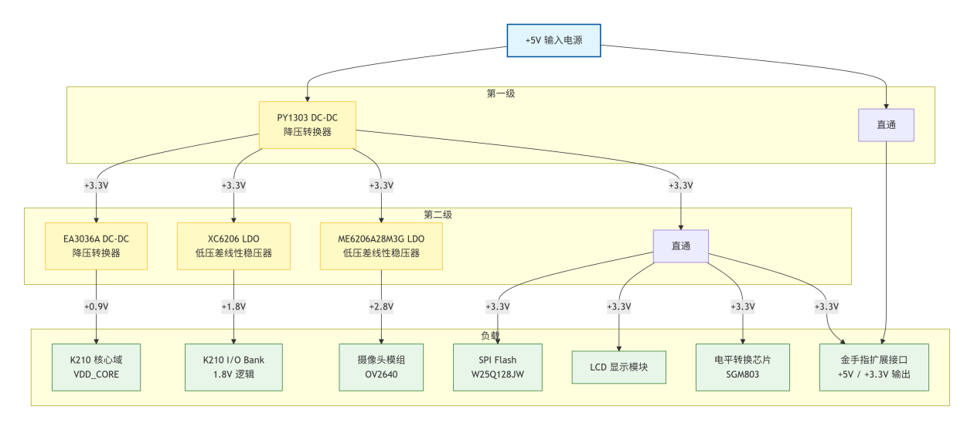
·图4-2 系统电源树状图

第五章 软件编辑程序设计

5.1 YOLO与Vision Transformer融合策略
工业元件在形态上表现出多样性，而且背景比较复杂，这些元件之间经常发生相互遮挡现象，单一的目标检测算法一般很难同时满足实时性和高精度的要求。YOLO系列算法运用单阶段检测结构，具备较快的实时推理速度，但在捕捉全局上下文特征方面有不足。Vision Transformer ViT利用自注意力机制，可以对图像中的长距离依赖关系进行有效建模，使模型对复杂场景的理解能力得到提高。本文使用YOLO和ViT结合的方法，在YOLO v8的特征提取网络Backbone里加入轻量化的Vision Transformer模块，用来对高层语义特征进行全局增强，依靠ViT的全局感受野来弥补卷积神经网络CNN局部感受野的不足，让模型可以更准确地识别出在复杂环境下被部分遮挡或形态变化的工业元件，比如螺丝和螺母。该融合方法在维持YOLO模式实时推理功能的同时，明显提高模型识别准确率和稳定性，为以后在K210平台上进行部署打下算法基础。
图5-1和图5-2表明了YOLO和Vision Transformer融合策略程序的整体设计。

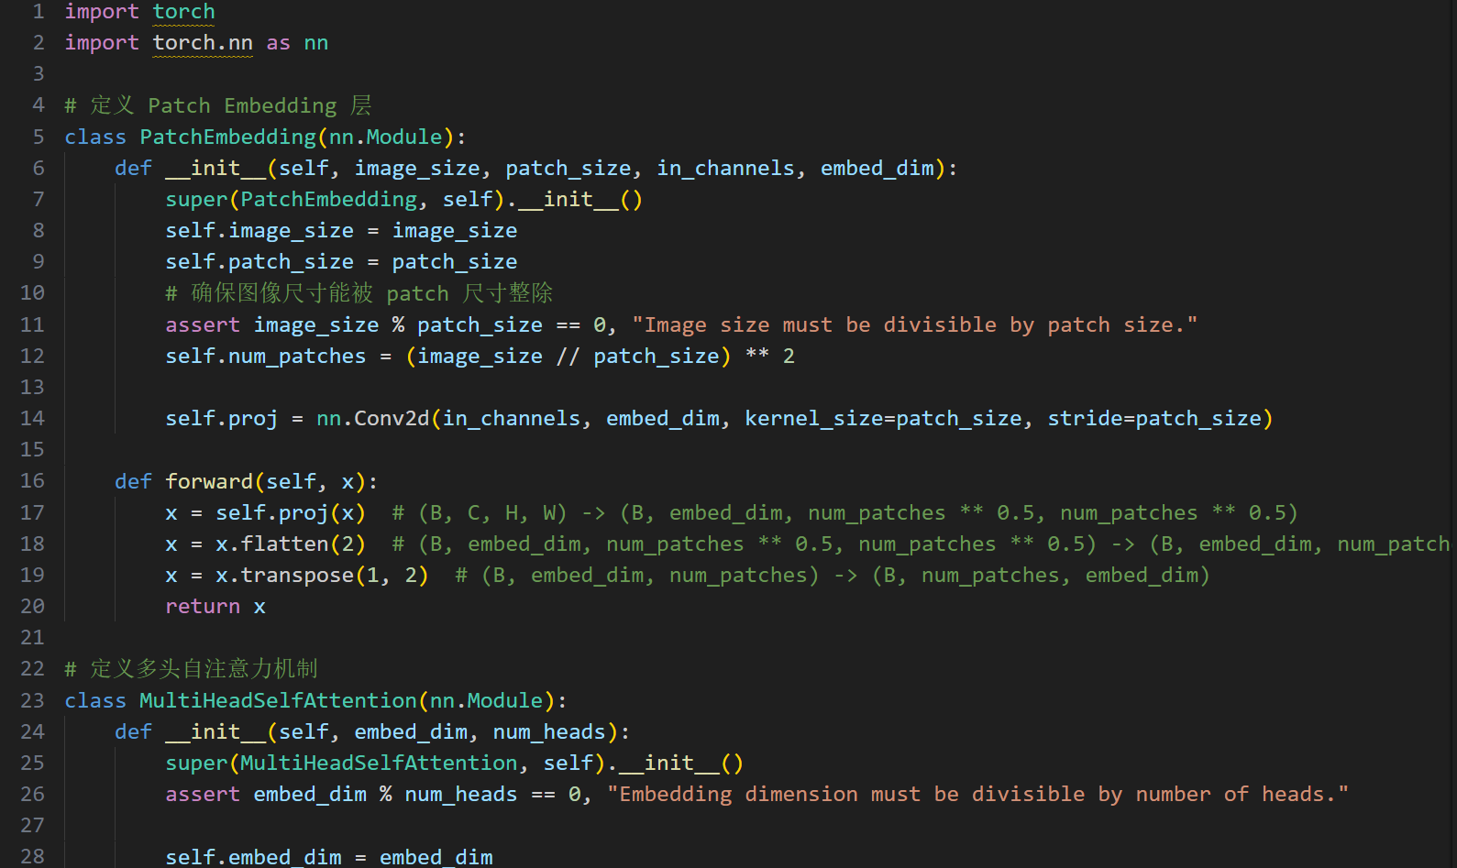

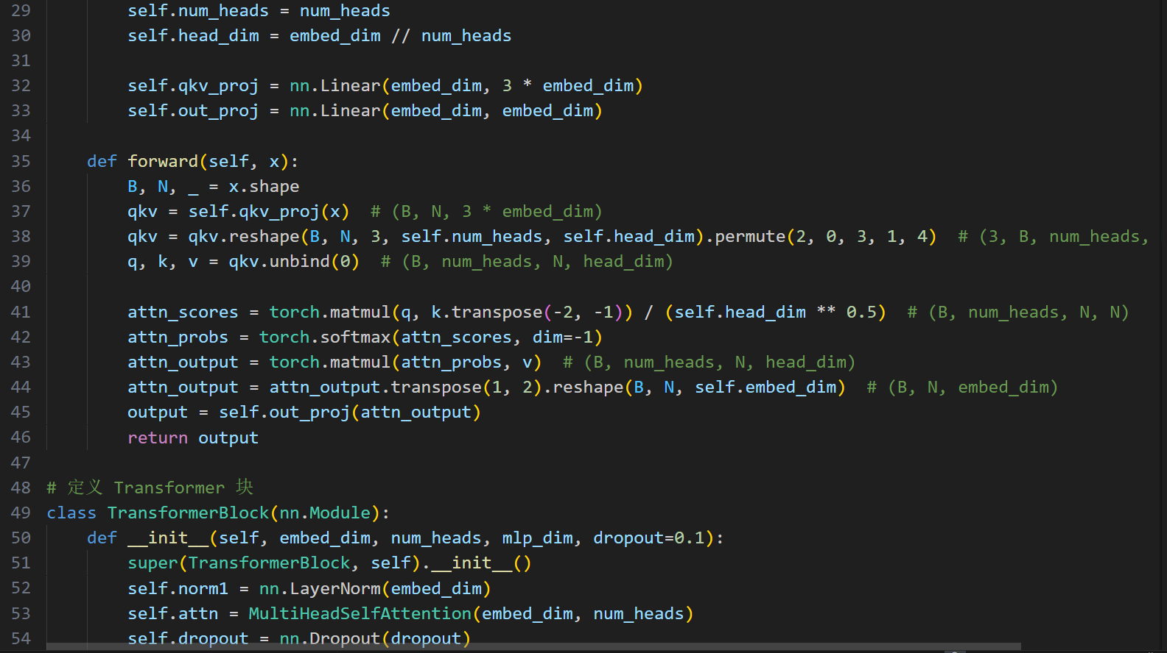

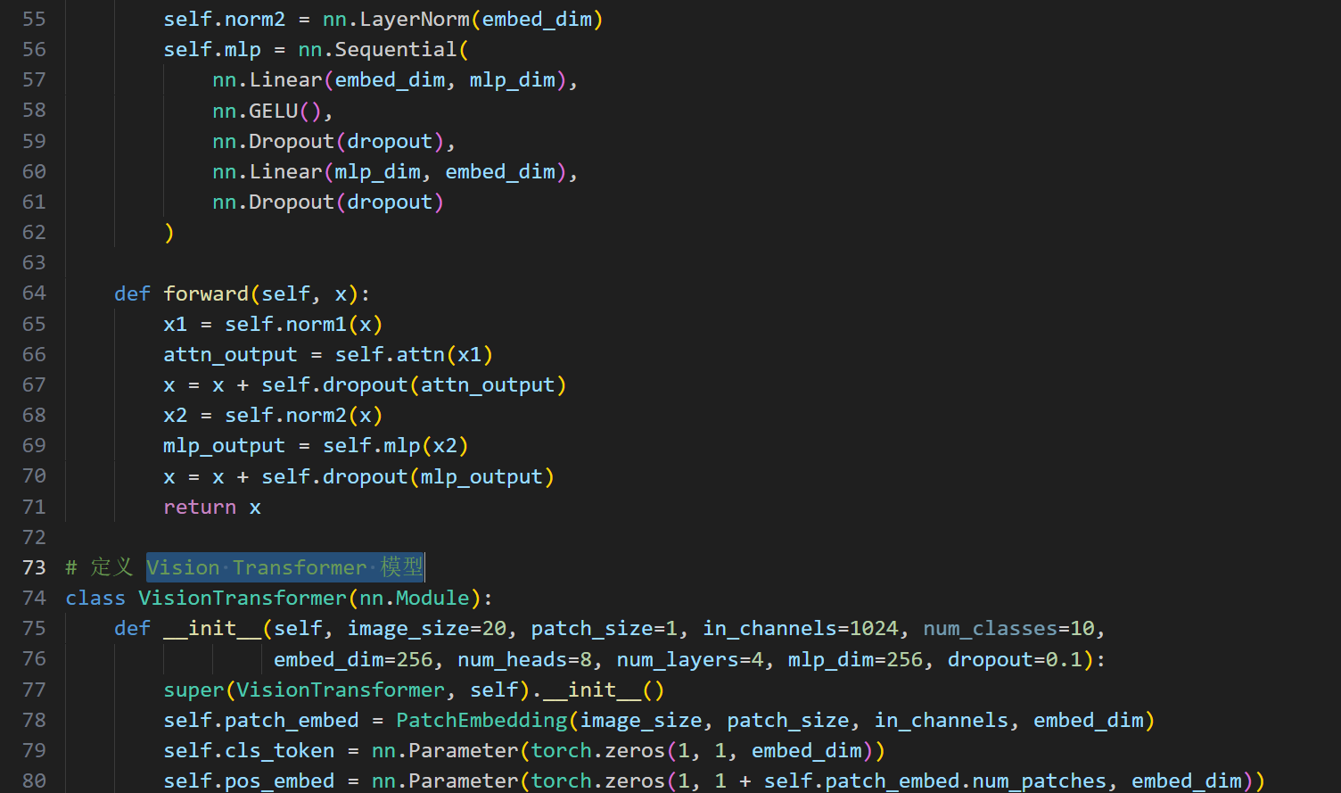
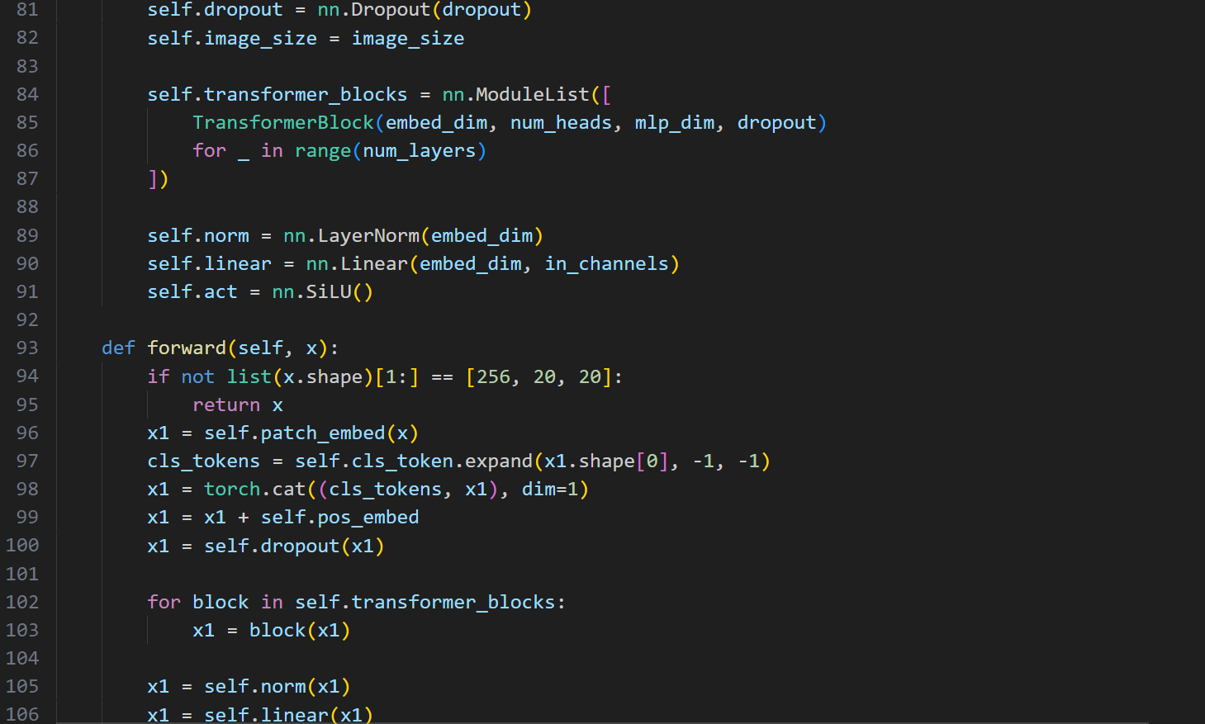

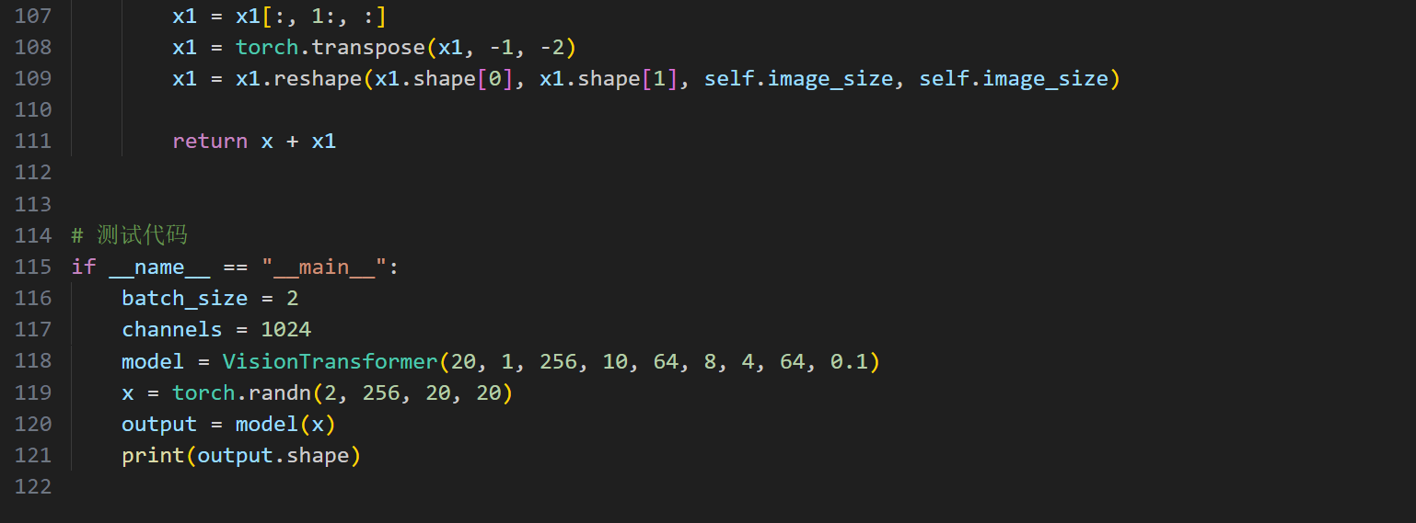
·图5-1 Vision Transformer 模型程序
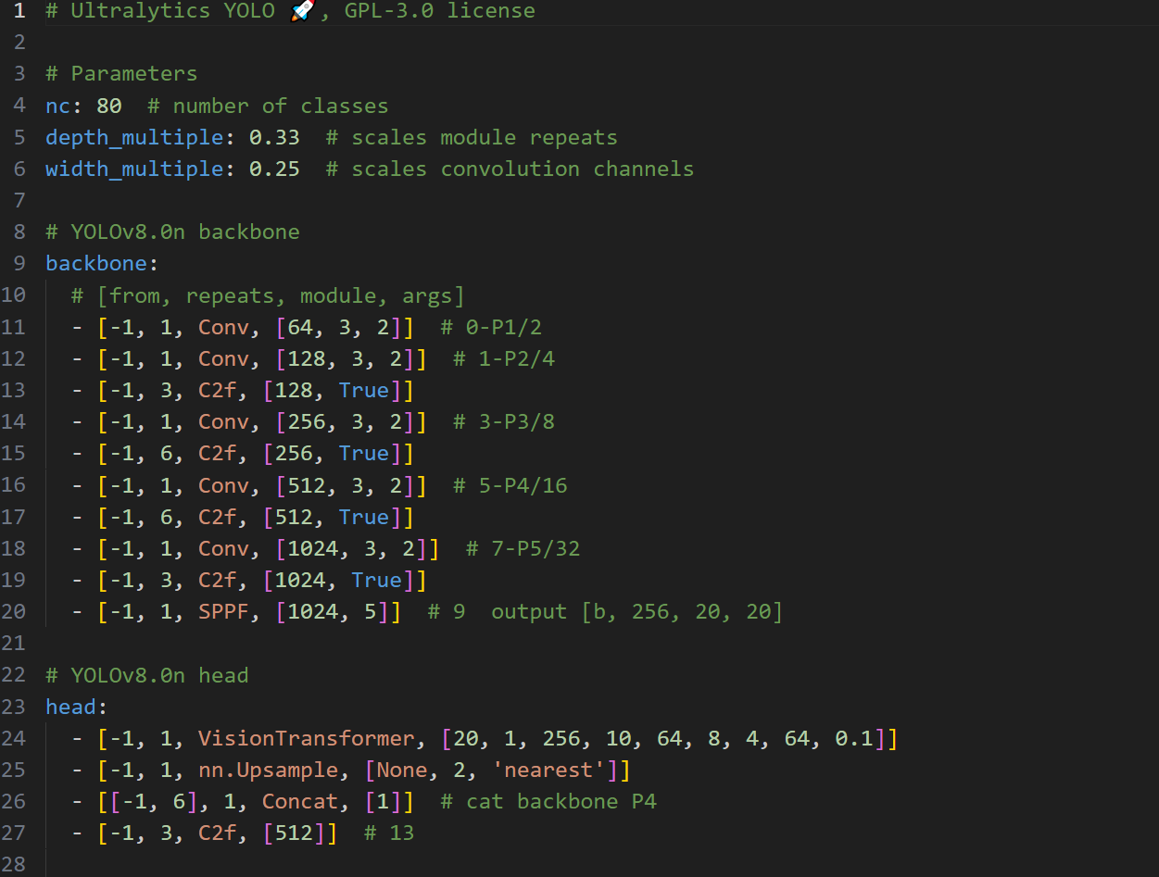

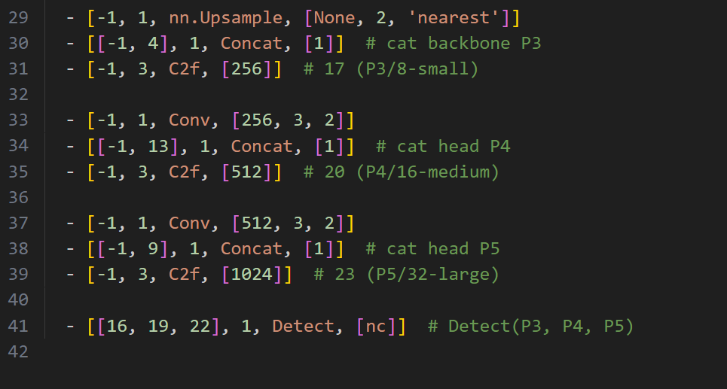

·图5-2 Yolo v8与Vision Transformer 模型卷积、池化优化程序
·图5-2 Yolo v8与Vision Transformer 模型卷积、池化优化程序

5.2 模型轻量化与压缩技术
K210芯片内部集成的神经网络处理器KPU虽然给模型推理带来硬件加速，但是该芯片在算力和存储空间上对比云端或PC端依然有限，为了使融合后的YOLO-ViT模型可以在K210上实现实时运行，需要对模型进行轻量化和压缩处理。本文按照“PC端训练-模型转换-嵌入式部署”的流程进行操作：首先在PC端利用深度学习模式完成YOLO-ViT融合模型的训练，从而得到PyTorch格式的模型文件。本文使用模型轻量化技术，包括模型剪枝，即移除对精度影响较小的冗余通道和连接，从而减少参数量、权重量化，也就是把32位浮点权重转换成8位整数，以明显减少模型体积和内存占用。在格式转换过程中，本文通过pt转onnx代码把.pt模型转换成开放的ONNX格式，然后利用onnx转kmodel代码，并考虑K210芯片的硬件特点，最终得到K210可以部署的.kmodel格式。对模型进行轻量化和压缩处理，保证模型可以在K210的KPU上进行高效运行，并且达到实时识别的要求。
如图5-3和5-4所示，这是关于onnx转kmodel、pt转onnx的整体程序设计。
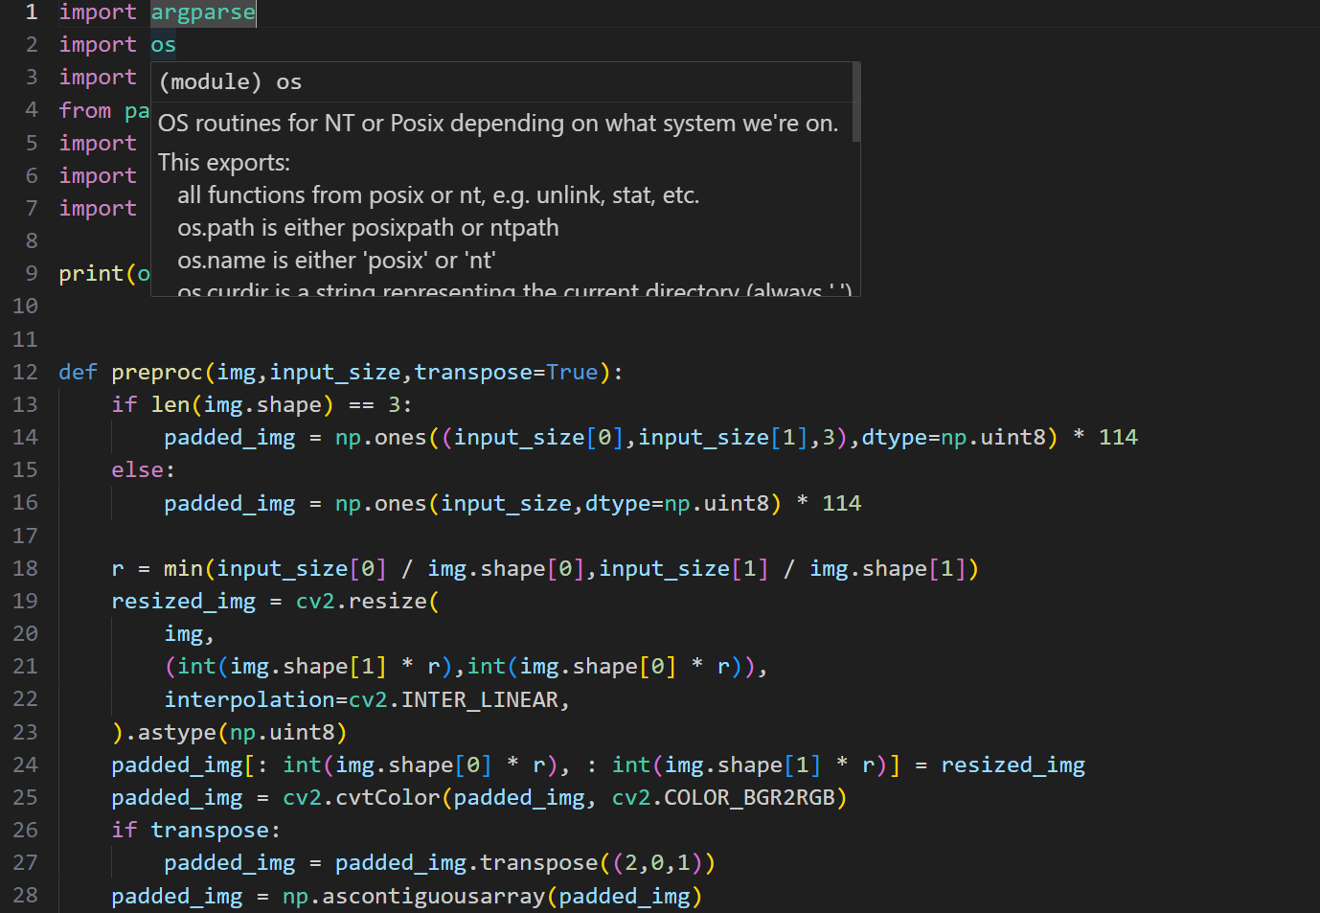

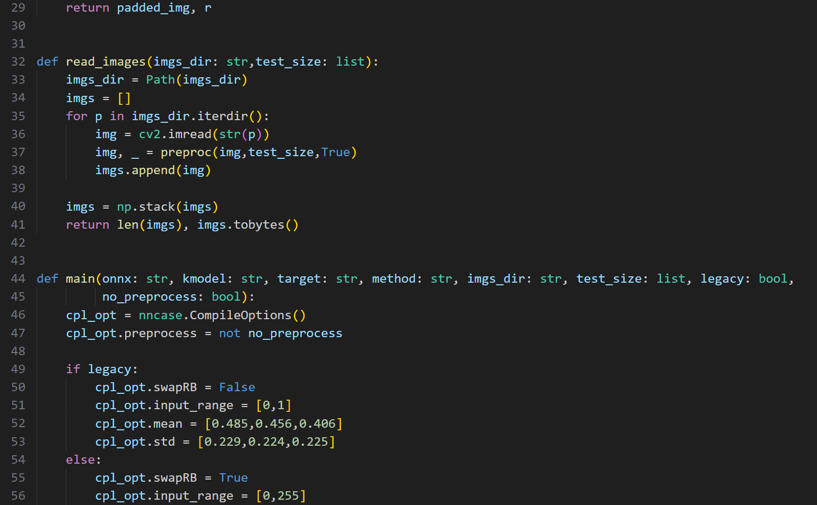

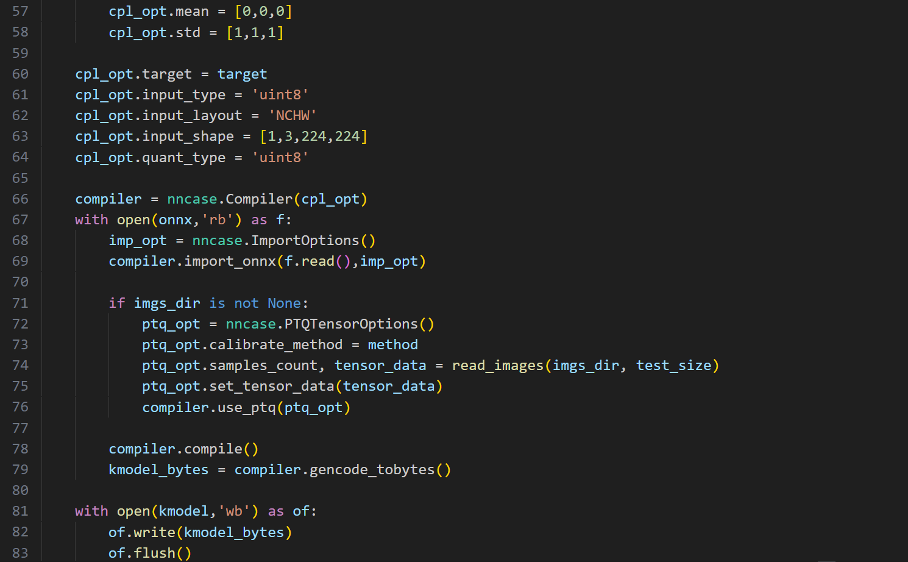

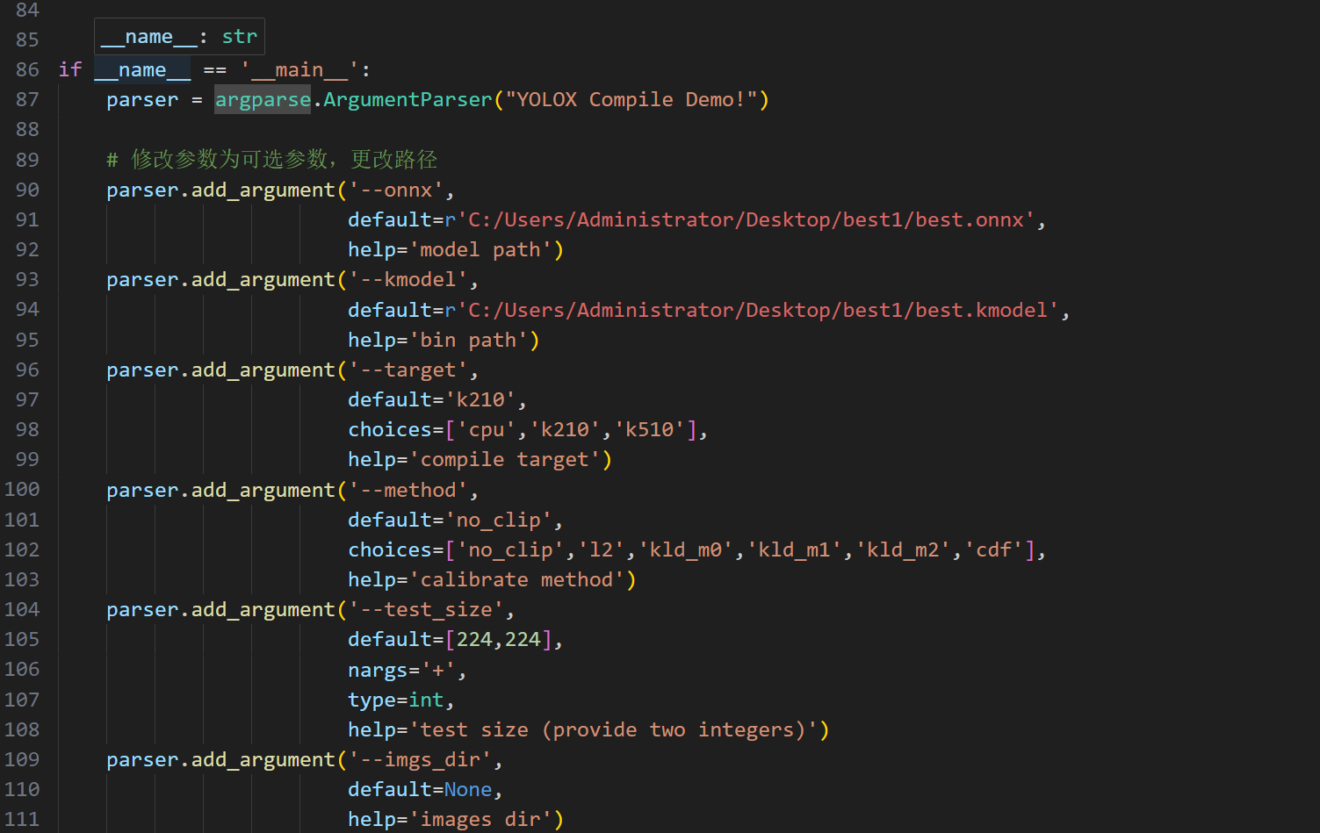

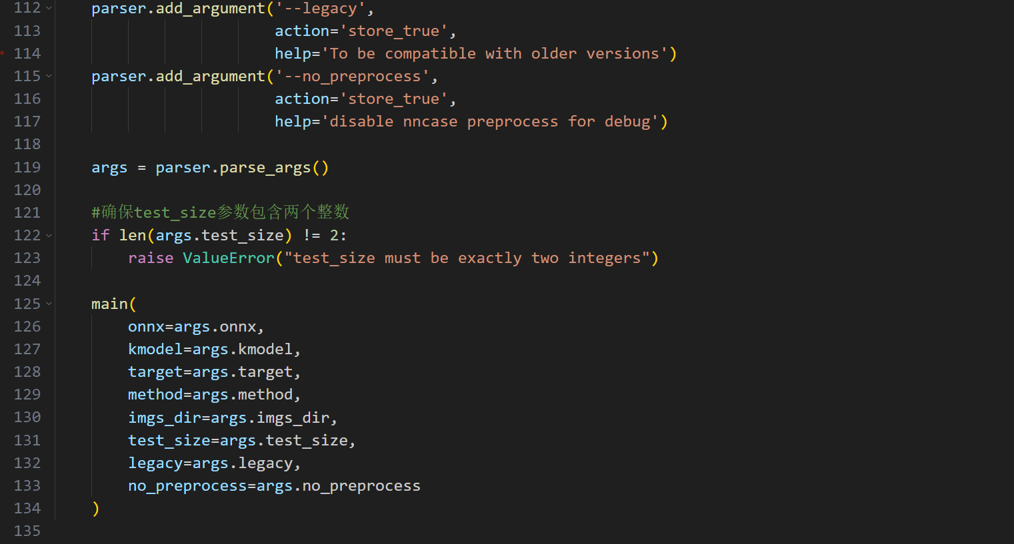

·图5-3 onnx转kmodel程序
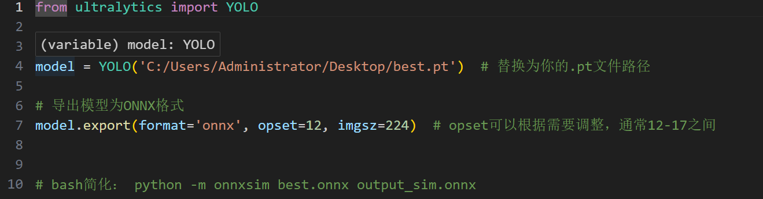

·图5-4 pt转onnx程序

5.3 算法优化与训练策略
算法优化和训练策略会影响到模型在工业元件识别任务上的性能表现，本文主要说明在融合模型上所使用的优化方法和训练策略，以达到提高识别精度和泛化能力的目的。本文形成了YOLO-ViT融合模式，该模式拥有学习率预热、余弦退火调度和数据增强等优化办法，这些办法包括Mosaic和MixUp。本文也引入了CIoU损失函数和多尺度训练方法，使模型可以较好地适应各种尺寸及形态的工业元件。上述优化方式使模型在真实工业场景中表现出更好的识别稳定性、准确性，并且降低了误检和漏检的发生率。

下面展示的是YOLO-ViT融合模型优化方法和训练策略的流程图，能够直观地呈现各个优化环节的组成和它们之间的联系：
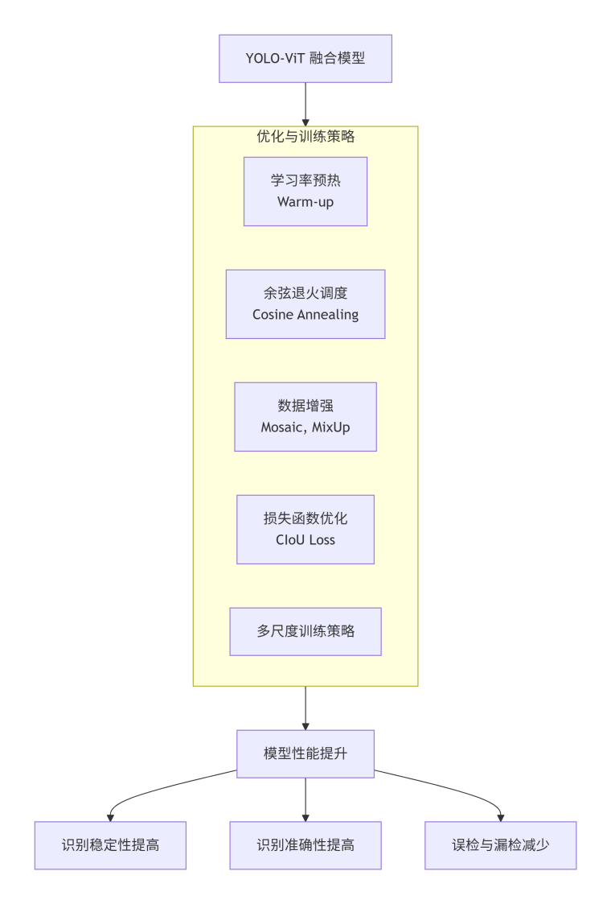

图5-5 算法优化与训练流程图

5.4 算法部署与验证
模型部署和验证对于实现工业元件实时识别系统非常重要，本文主要说明怎样把经过优化的模型安装到K210芯片里，并且利用实际测试来确认该系统的识别效果、性能。K210本地部署完成模型加载、摄像头驱动、图像预处理、推理执行、结果输出等完整流程，该部署程序让系统可以实时采集工业元件图像，调用部署在K210芯片上的kmodel进行推理，并且在LCD屏幕或串口上输出识别结果。本文在验证阶段对工业元件在不同光照、角度和遮挡条件下的性能进行了测试。测试结果表明，系统表现出比较稳定的识别速度、较高的准确率，可以满足工业现场对于实时性的要求。
如图5-6所示，以下是K210本地部署的程序设计：
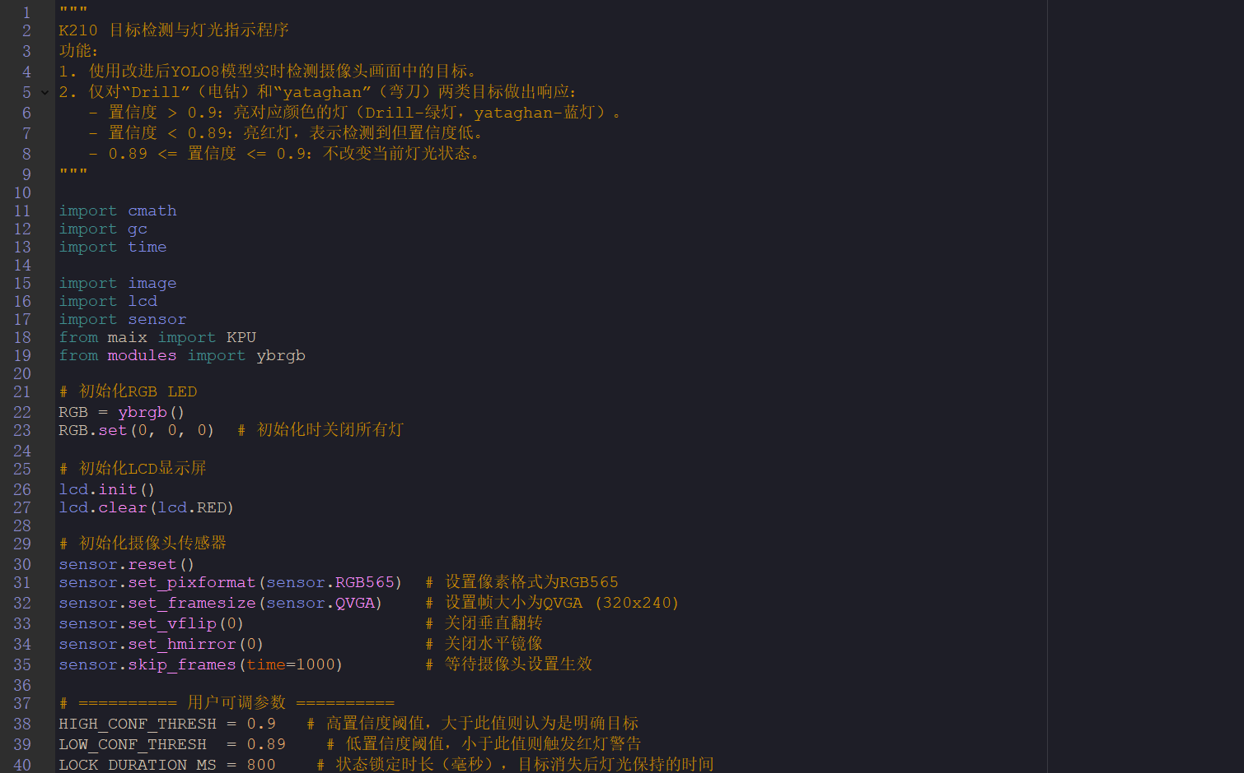

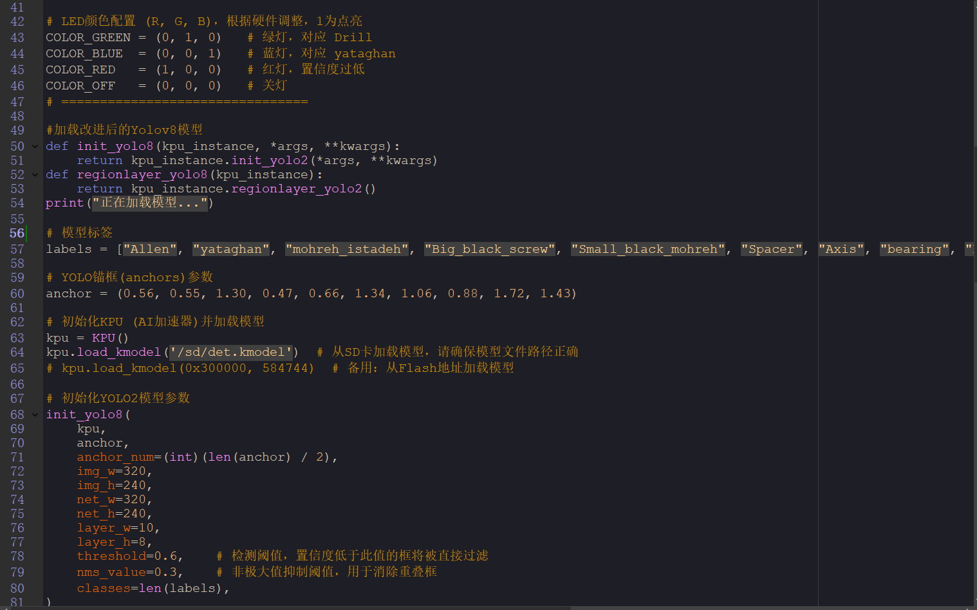

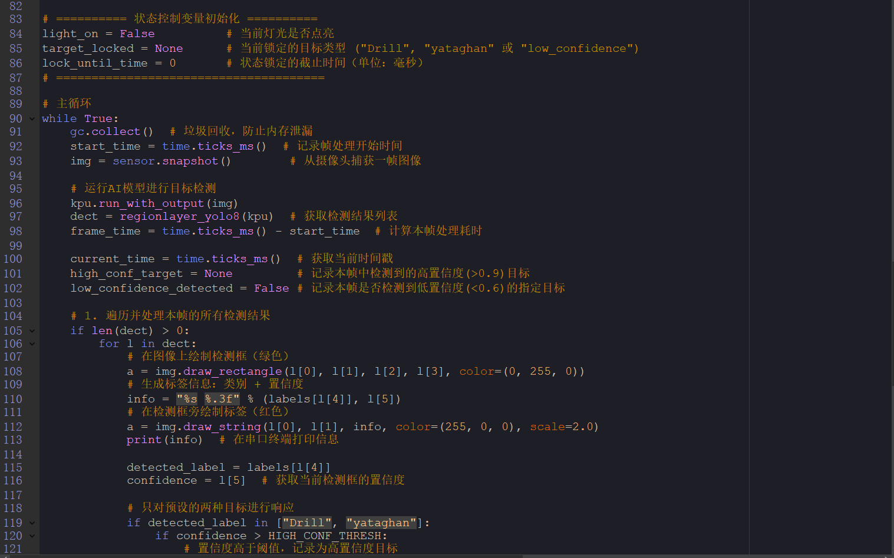
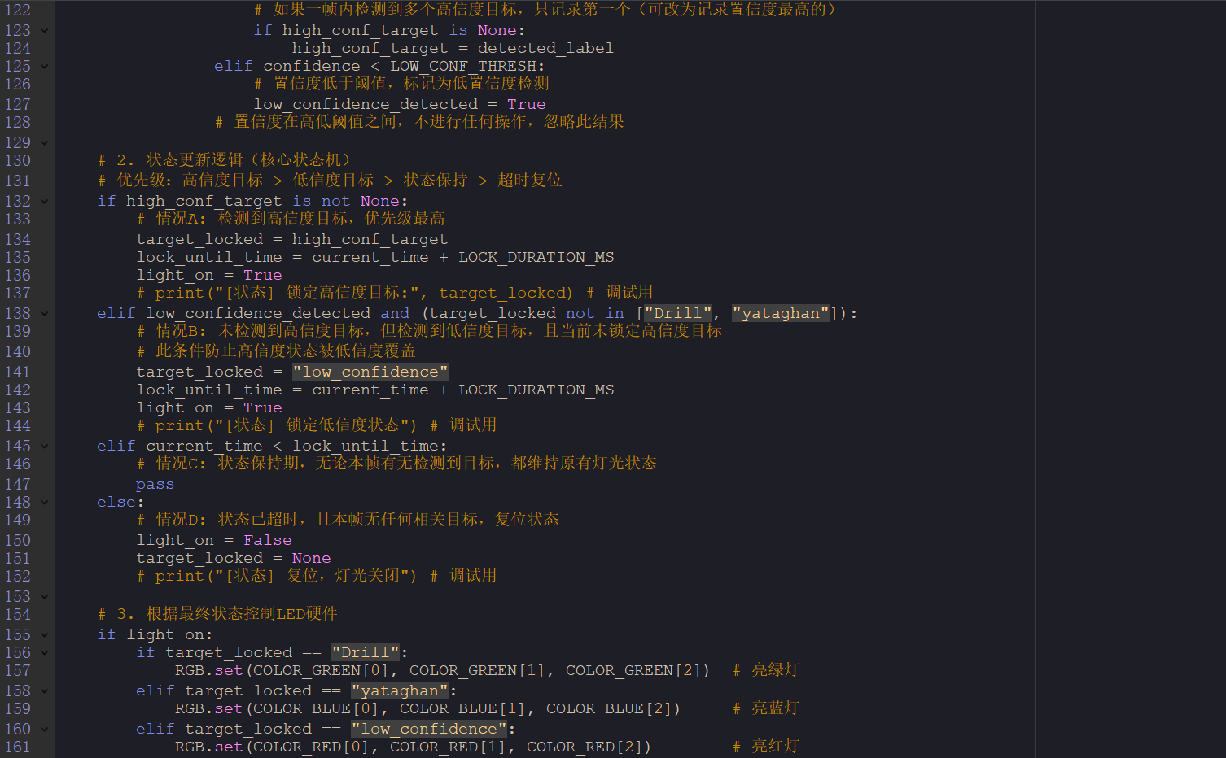
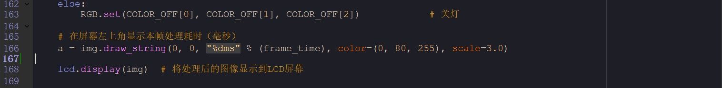
图5-6 K210本地部署程序

系统测试与性能分析

6.1测试环境与方案设计
6.1.1 测试平台与硬件配置
系统测试基于自主设计的K210嵌入式硬件平台，核心配置如表6-1：
表6-1 K210核心配置表
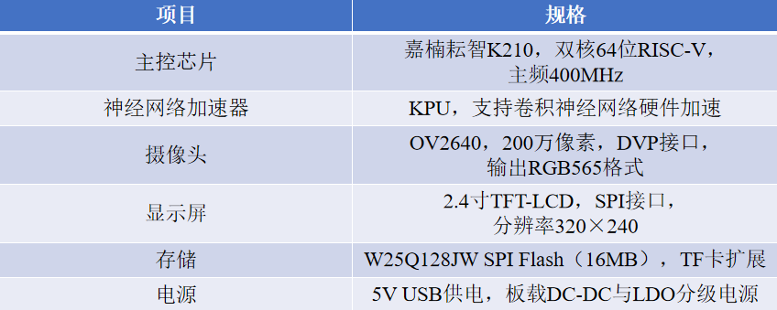

6.1.2 测试数据集与评价指标
为了模拟真实工业环境，本文自行建立工业元件图像数据集，该数据集包括5类典型元件，分别是螺丝、螺母、垫圈、合格钻头和生锈钻头。数据集有5000多张已经标注好的图像，这些图像在光照上呈现出来不同状态，比如强光、弱光和背光，并且拍摄角度包括0度、45度和90度，背景中还有传送带、工作台、遮挡物等干扰因素。本文从数据集中随机抽取500张图像组成测试集，以此来保证测试结果的客观性。
评价指标设定如下：
识别精度：本文把平均精度mAP@0.5当作主要评价指标，也就是在IoU阈值为0.5时的各类别平均精度。
识别速度指从图像采集完成到识别结果输出的端到端耗时，本文取多次测试的平均值，单位为毫秒ms。
功耗：使用数字电源记录系统在不同工作状态下的电流与功耗。
资源占用：本文通过系统日志和K210 SDK接口，来对Flash和SRAM的占用情况进行获取。
6.1.3 测试流程
系统测试按照以下流程进行：
1.功能测试：验证各硬件模块（摄像头、显示屏、按键、指示灯）与软件功能（图像采集、模型加载、推理输出）是否正常工作。
2.精度与速度测试：在测试集上运行部署后的.kmodel模型，记录每张图像的识别结果与耗时，统计mAP与平均推理速度。
3.功耗与资源测试：测量系统在待机、图像采集、模型推理三种状态下的功耗，并检查Flash与SRAM的占用情况。
4.优化措施验证：针对测试中发现的问题，实施算法与软件优化，并复测关键指标。图6-1为系统测试流程图：
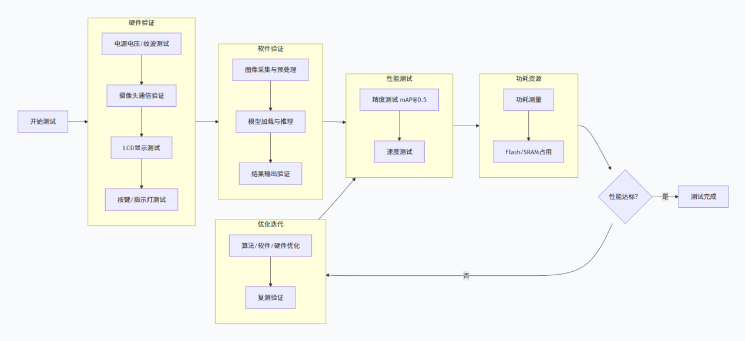

图6-1 系统测试流程图

6.2功能测试
6.2.1 硬件功能验证
系统上电后，各硬件模块工作正常：
1.电源模块：通过万用表对各个电源网络的电压进行测量，发现+3.3V、+1.8V、+0.9V、+2.8V的实测数值同设计数值之间的偏差都小于±5%，利用示波器查看纹波信号，该数值比芯片手册规定的限值要低。
2.摄像头模块：通过I²C读取OV2640器件ID可以成功，图像采集程序运行正常，图像数据完整没有出现花屏。
3.显示模块：LCD显示测试图案和识别结果界面，刷新流畅，没有闪烁。
4.按键和指示灯：复位按键可以对系统进行正常重启，K1自定义按键可以触发预设功能，例如切换识别模式，三色LED指示灯会根据识别结果进行正确点亮，合格状态显示为绿灯，不合格状态显示为红灯。
6.2.2 软件功能验证
1.图像预处理：系统可以实时采集图像并且完成格式转换，即把RGB565转为YUV422，同时进行尺寸调整，将320×240变为224×224，这样就能满足模型输入的要求。
2.模型加载和推理：系统可以正确地把TF卡里的.kmodel文件加载进来，通过调用KPU来进行推理工作，输出的结果包括类别标签、置信度、边界框坐标。
3.结果输出：LCD屏幕实时显示识别框、元件名称、识别精度和耗时，串口同时输出结构化数据，便于上位机进行接收。

6.3测试环境与方案设计
6.3.1 测试结果
在500张测试图像上运行部署后的YOLO-ViT轻量化模型，统计结果如表6-2所示：
表6-2 系统测试结果统计
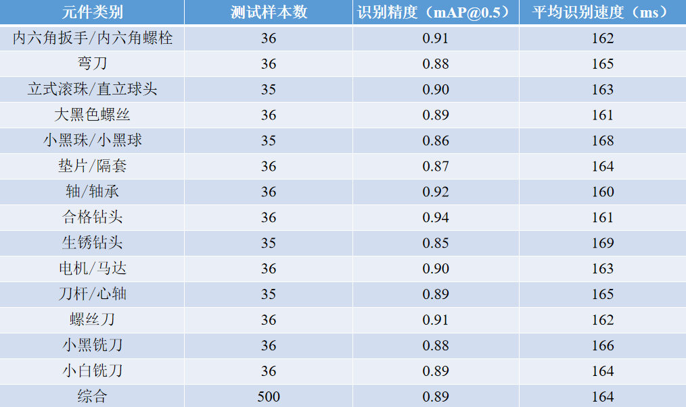

6.3.2 结果分析

1.精度分析：系统综合mAP达到89.3%，该数值比初期预测的70%预期目标要高。其中合格钻头识别精度最高，达到0.94，轴、轴承的识别精度为0.92，内六角扳手和螺栓的识别精度为0.91，螺丝刀的识别精度也为0.91。生锈钻头因为表面纹理变化比较大，精度是0.85，小黑珠或小黑球（0.86）和垫片或隔套（0.87）由于形状比较简单、特征不太明显，精度稍微低一些，但是仍然能够满足应用上的需求。结果表明，YOLO-ViT融合模型在K210平台上能够识别复杂背景中的14种工业元件。

2.速度分析：系统平均识别速度达到164ms，该数值好于初期预测设定的180ms要求，并且一直被严格控制在160~170ms的目标区间之内。速度波动主要受图像内容复杂度影响：生锈钻头169ms和小黑珠、小黑球168ms因为特征提取稍复杂耗时略高，轴和轴承160ms、大黑色螺丝161ms等简单结构耗时较低，但是整体稳定在160ms左右，可以满足工业产线实时检测的需求，即通常要求单帧处理时间不大于200ms。

6.4 功耗与资源占用分析
6.4.1 功耗测试
使用数字电源为系统供电（5V），记录不同工作状态下的电流与功耗，表6-3为系统功耗测试结果：
表6-3 系统功耗测试结果
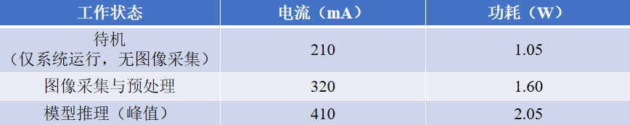

系统在满负荷工作时功耗约为2.05W，远低于传统基于工控机的视觉系统（通常50W以上），适合部署在功耗受限的工业现场。
6.4.2 资源占用分析
1.存储资源：系统固件和应用程序占用了Flash大约1.5MB，模型文件即.kmodel大小达到4.2MB，TF卡剩余空间比较充足，可以支持模型升级和数据存储。
2.内存资源：K210内部SRAM总共有8MB，系统在运行过程中内存占用峰值大约为6.5MB，还留下1.5MB余量，没有出现内存溢出或者频繁垃圾回收的情况。
3.KPU利用率：模型在进行推理的过程中，KPU的占用率接近百分之百，推理效率较高，没有出现明显的瓶颈。

6.5 系统优化与改进措施
尽管系统整体性能已达到或超过预期目标，但在测试过程中仍发现若干可优化之处，结合硬件与软件层面提出以下改进措施：
6.5.1 算法层面优化
1.生锈样本增强：生锈钻头识别精度比较低，本文在训练集中加入更多生锈、脏污、光照不均的样本，利用数据增强方法，例如颜色抖动和噪声添加，来提高模型的泛化能力。
2.注意力机制调优：YOLO-ViT融合模型中ViT模块的嵌入位置和参数量仍然存在可以优化的空间，后续工作可以尝试把自注意力模块更早地引入到特征提取网络里，从而进一步增强对遮挡和小目标的识别能力。
6.5.2 软件层面优化
1.预处理加速：当前图像预处理包括格式转换和缩放，在CPU上进行实现，占用部分处理时间。后续可以把预处理任务迁移到KPU或DMA以进行硬件加速，进一步降低端到端延迟。
2.模型量化优化：当前模型使用8位整数进行量化，后续研究可以尝试混合精度量化策略，例如对部分层保留浮点，从而在精度和速度上获得更好的平衡。
6.5.3 硬件层面优化
1.电源滤波改进：在高频推理时，实测发现核心电源纹波有略微上升的情况，后续可以在靠近K210核心电源引脚的位置增加低ESR电容，从而达到稳定核心电压的目的。
2.摄像头固定和补光：当前测试中摄像头被手动固定，会出现轻微抖动。后续可以给摄像头设计专用支架，并且增加环形补光灯，提高图像采集的稳定性和质量，特别是在低光照条件下。
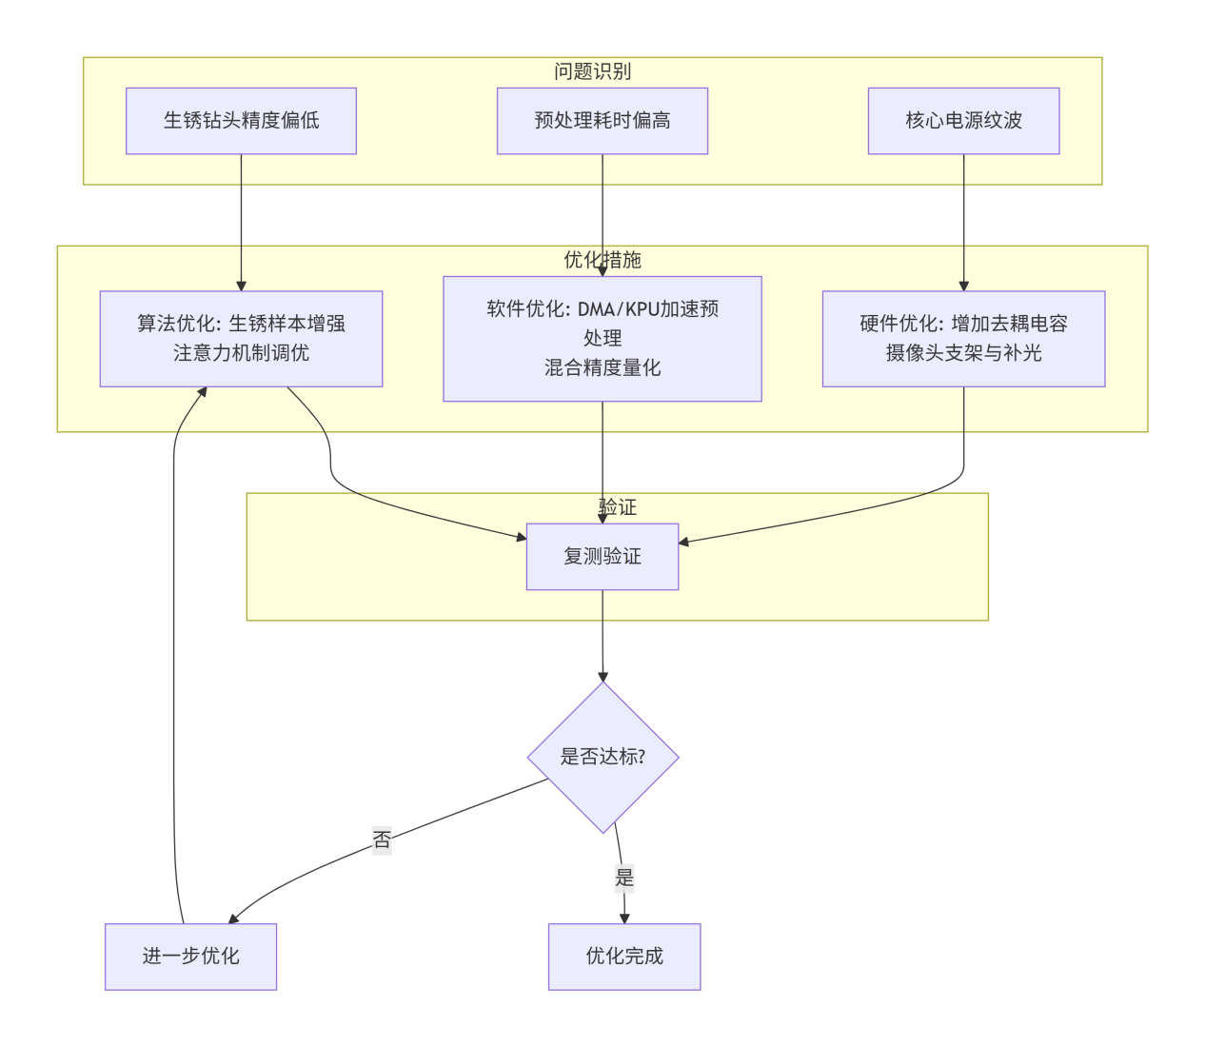
下图6-2展示了针对测试中发现的问题所采取的优化措施及其逻辑关系，涵盖算法、软件、硬件三个层面，形成闭环优化流程。

·图6-2 系统优化措施逻辑图

附 录
附录1 所需元件清单
元件类别 | 元件名称/型号 | 数量 | 备注
主控芯片 | K210芯片 | 1 | 主处理器
主控芯片 | Py1303供电芯片 | 1 | K210核心供电
主控芯片 | EA3036A  多路输出电源芯片 | 1 | 提供多路电压
主控芯片 | XC6206P122MRLDO | 1 | +1.2V稳压
主控芯片 | ME6206A28M3GLDO | 1 | +2.8V稳压
存储器 | W25Q128JWPIQ Flash | 1 | 128Mbit SPI Flash
逻辑芯片 | SGM803电压监控芯片 | 1 | 复位电路
逻辑芯片 | U3A、U3B GPIO电平转换 | 2 | 3.3V/1.8V切换
电阻 | R1、R2 4.7kΩ | 2 | DVP摄像头12C上拉
电阻 | R5、RI0、R17、R18、R19、R20、R21、R22 | 8 | 电源反馈、配置电阻
电容 | C3、C4、C5、C6、C7、C8、C9、C10、C15、C18、C26、C27、C28、C29、C30、C31、C32 | 17 | 滤波、去耦电容
电感 | L3 2.2μH | 1 | 电源电感
磁珠 | FB1、FB2、FB4 | 3 | 电源滤波
连接器 | JIO4P FPC连接器 | 1 | LCD屏幕接口
连接器 | 金手指接口 | 1 | 主板连接
连接器 | M.2接口 | 1 | 扩展接口
连接器 | DVP摄像头接口 | 1 | 摄像头连接
连接器 | LCD屏幕 | 1 | 需外接
连接器 | GC2145摄像头 | 1 | 需外接

附录2 Yolov8与Vision Transformer 模型优化程序
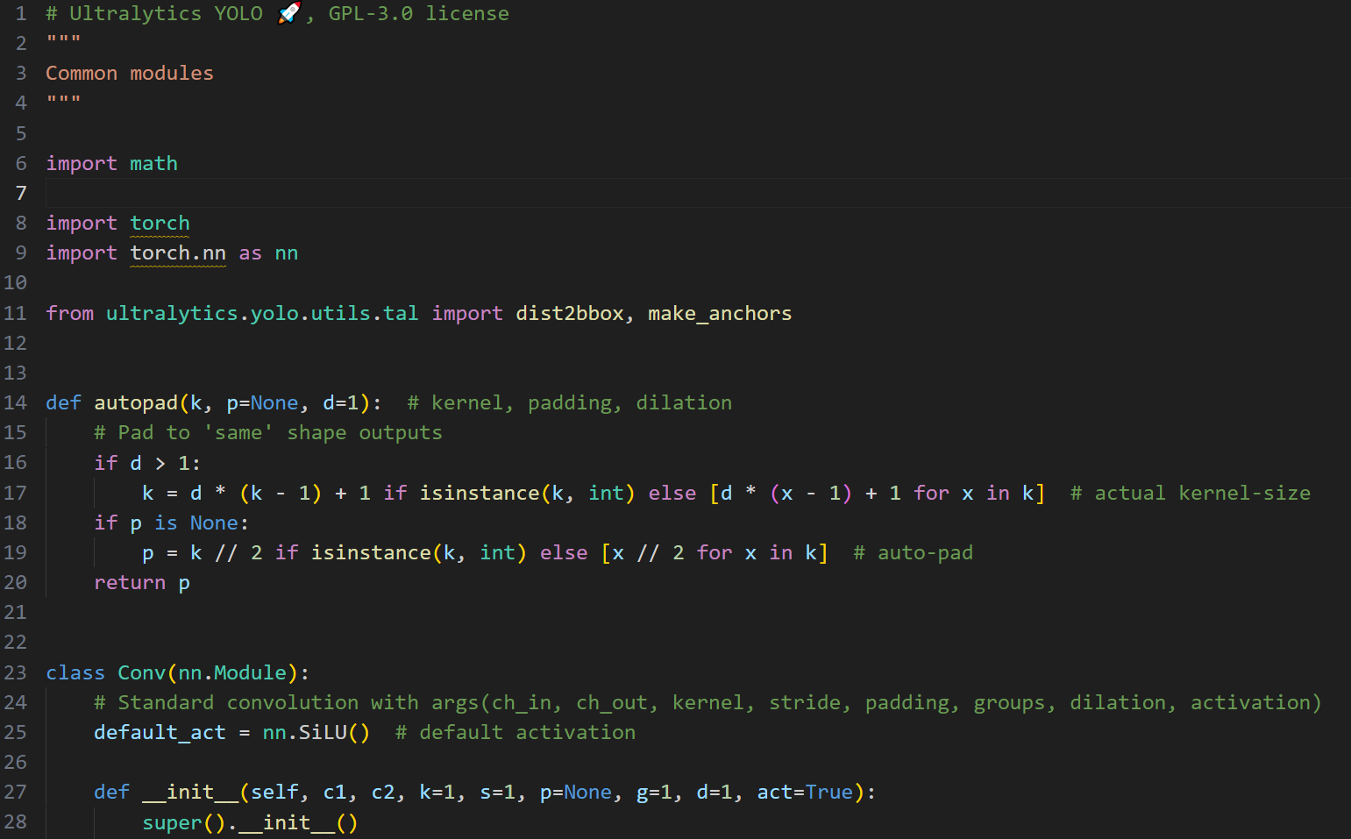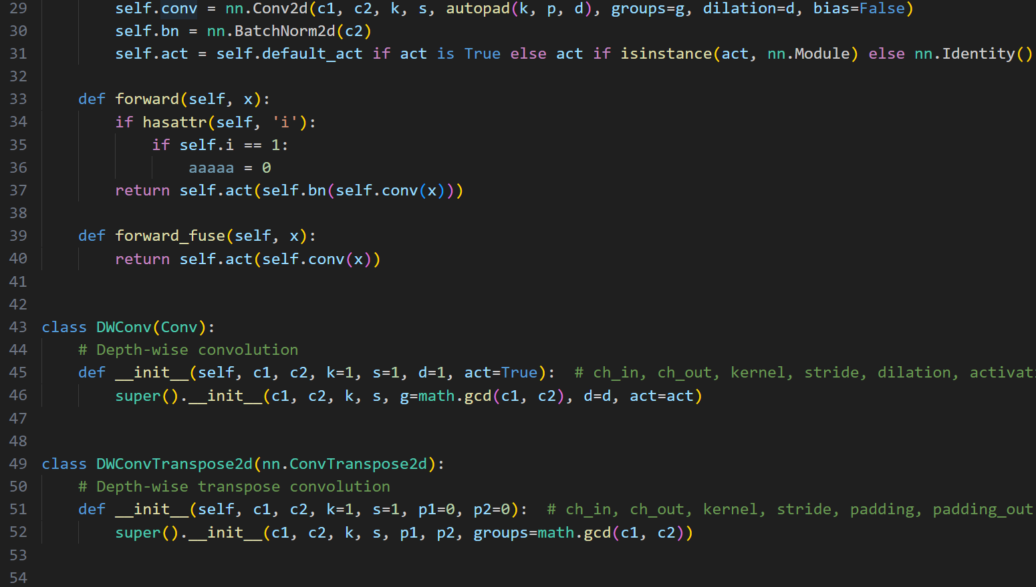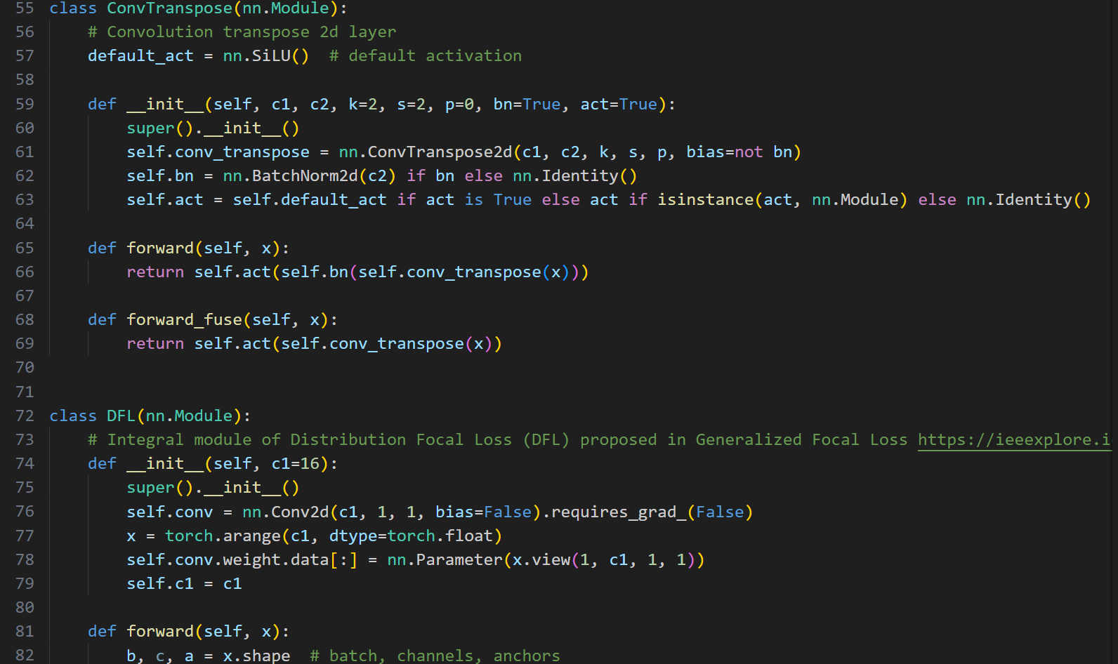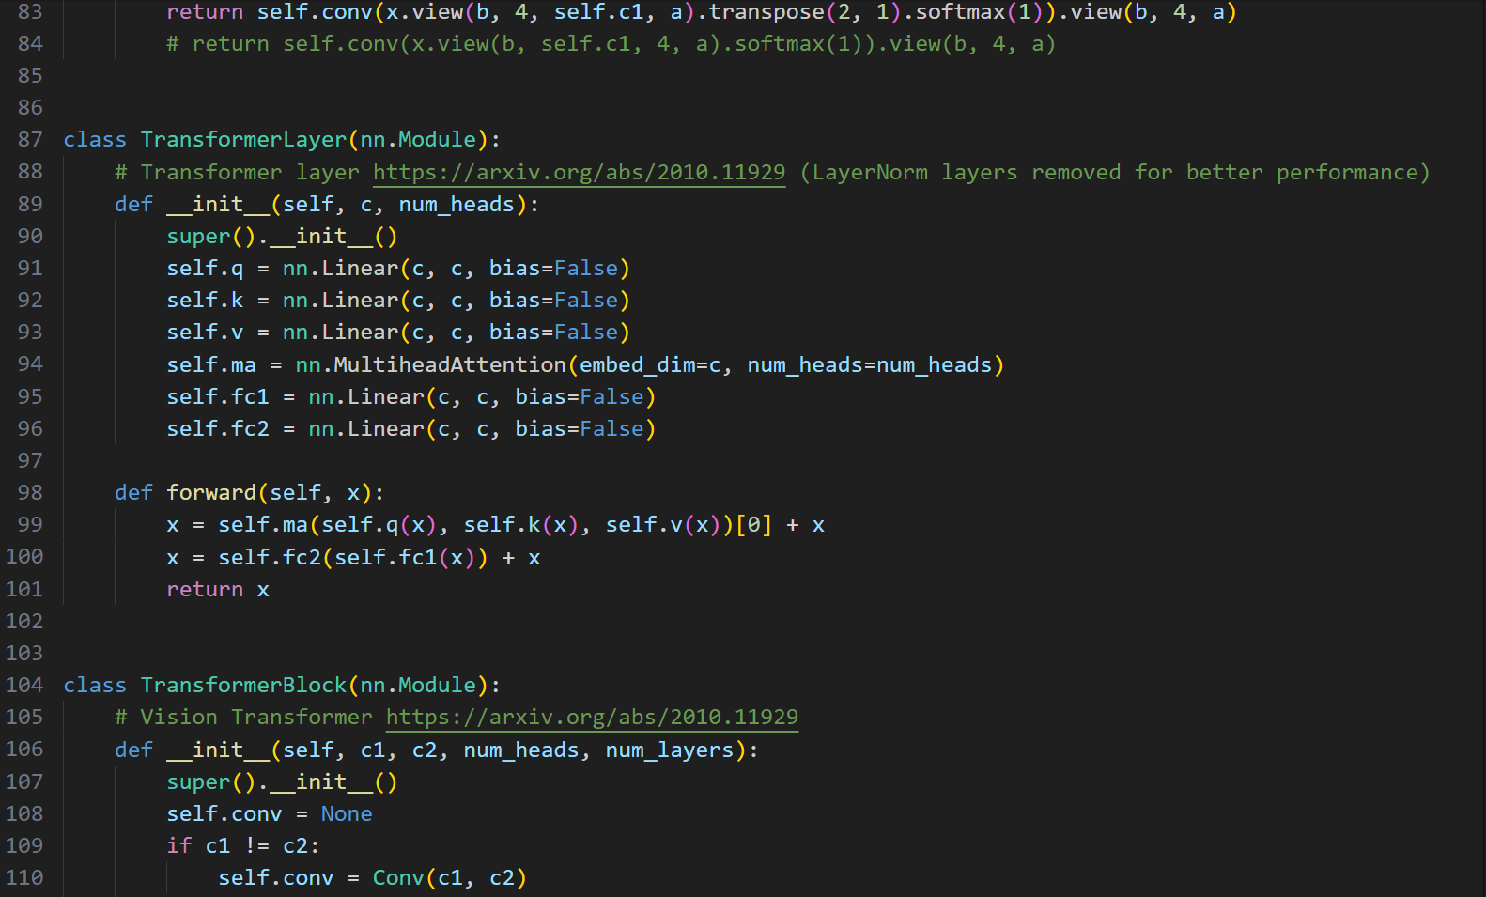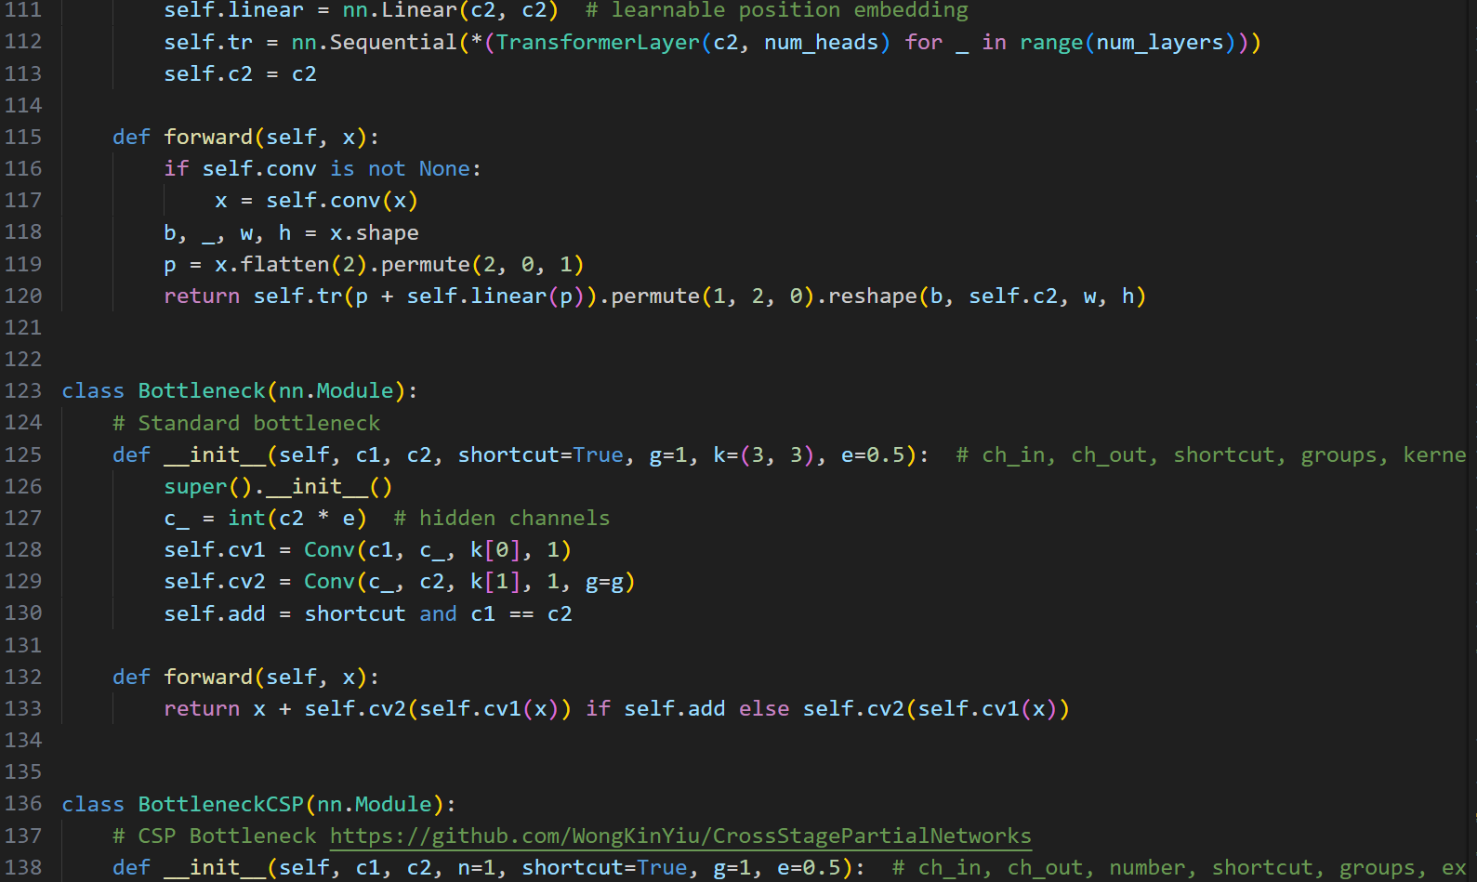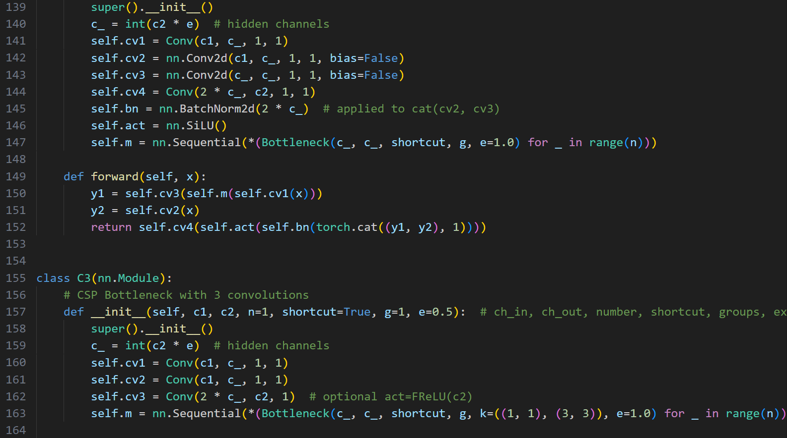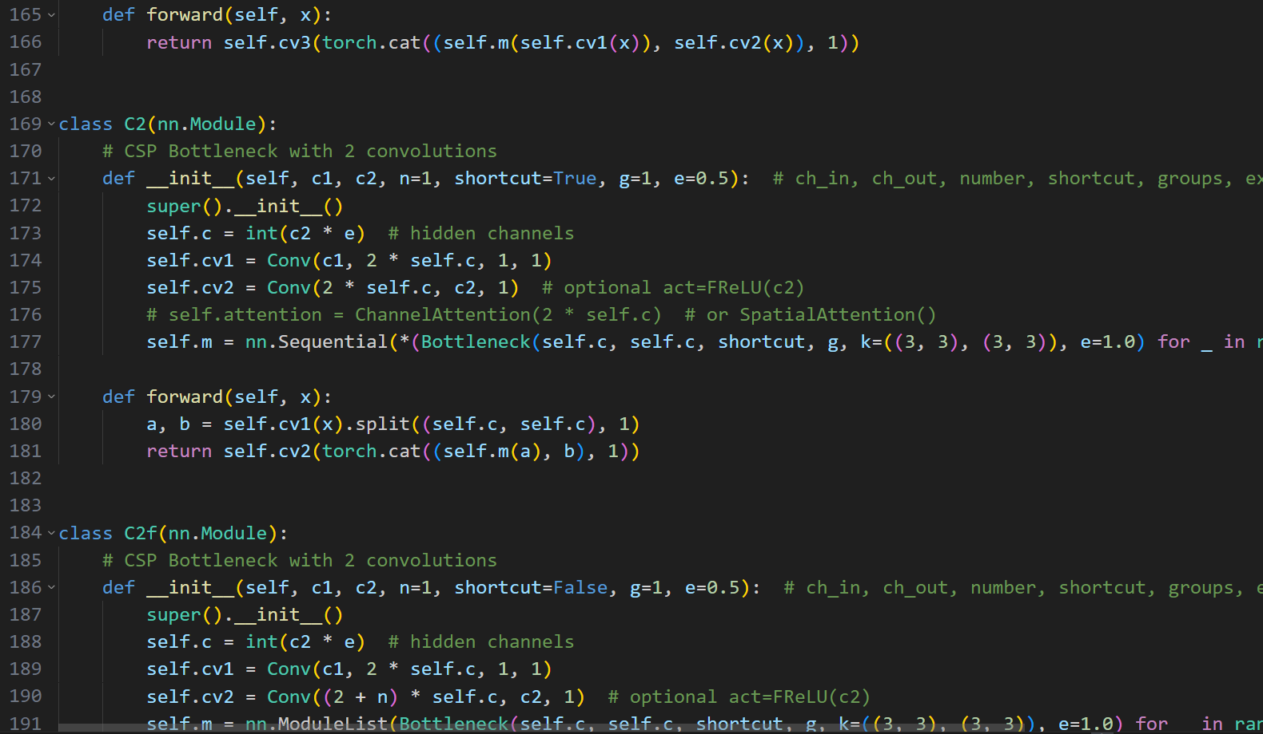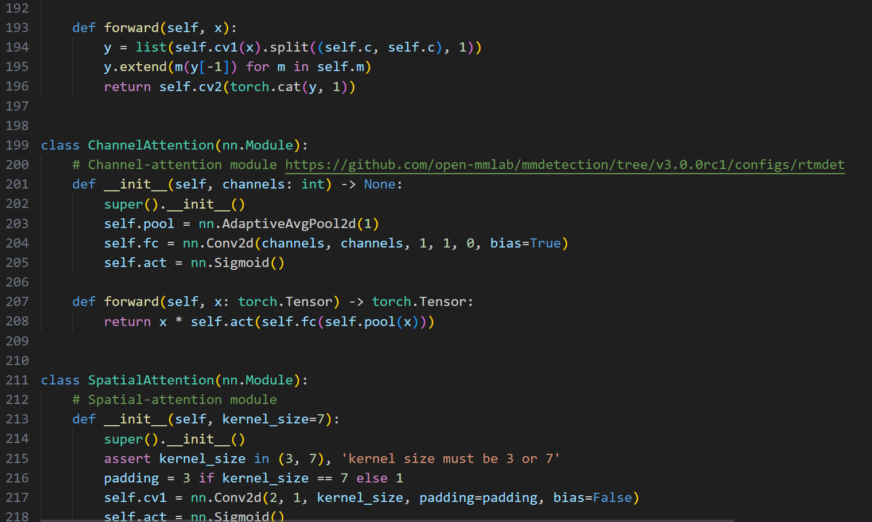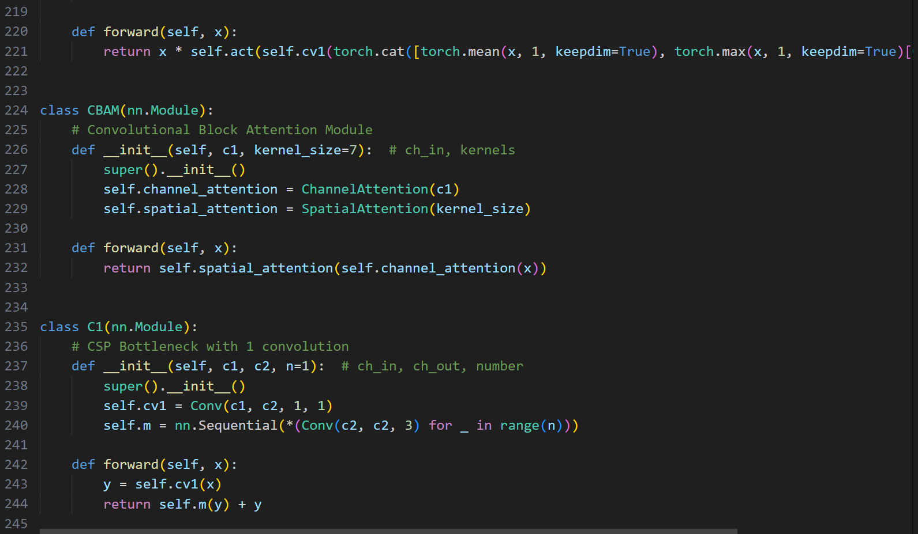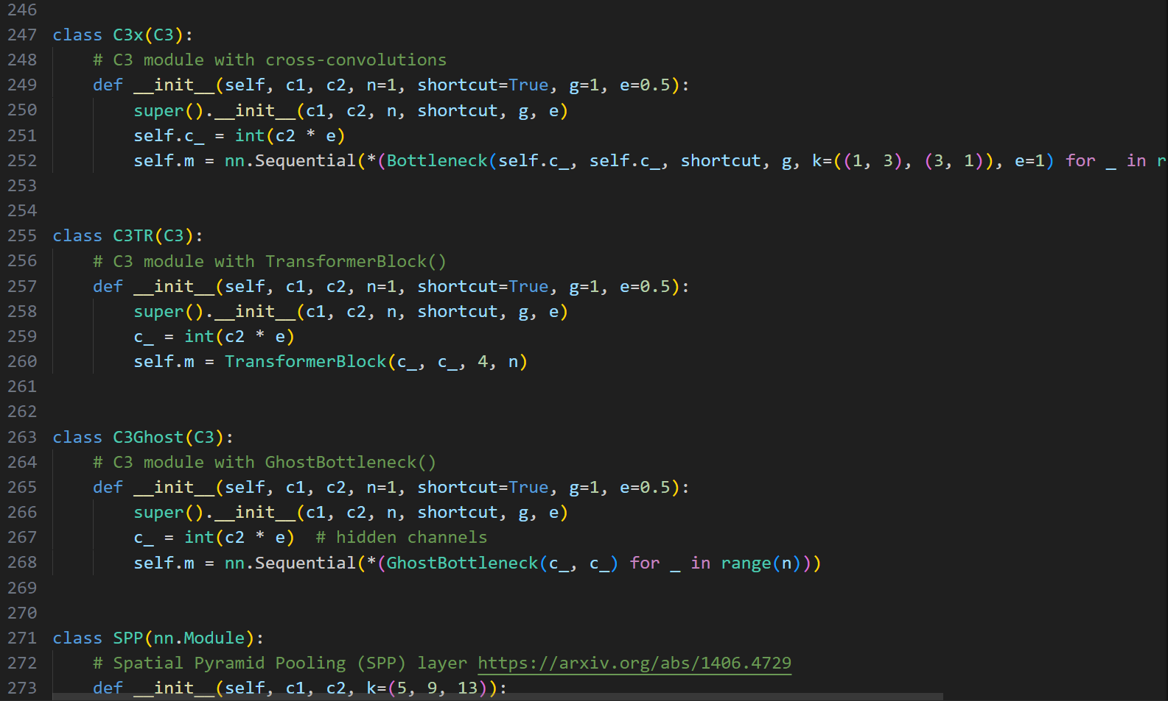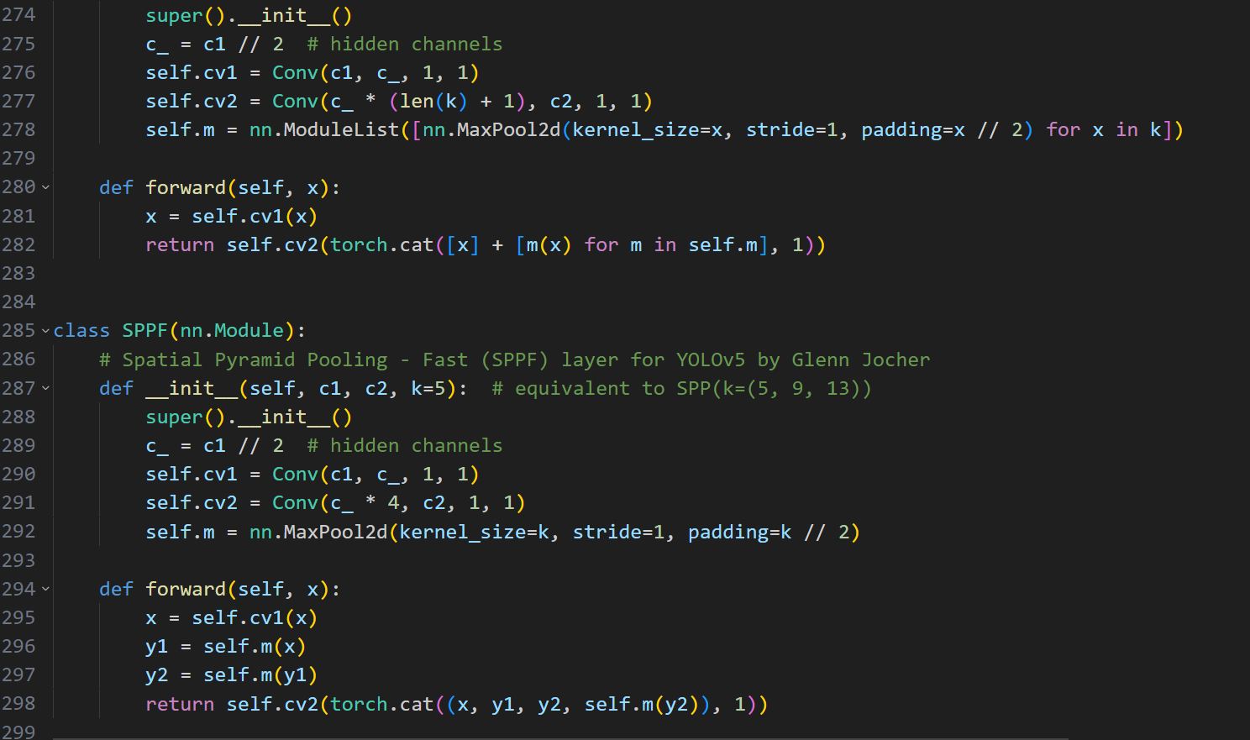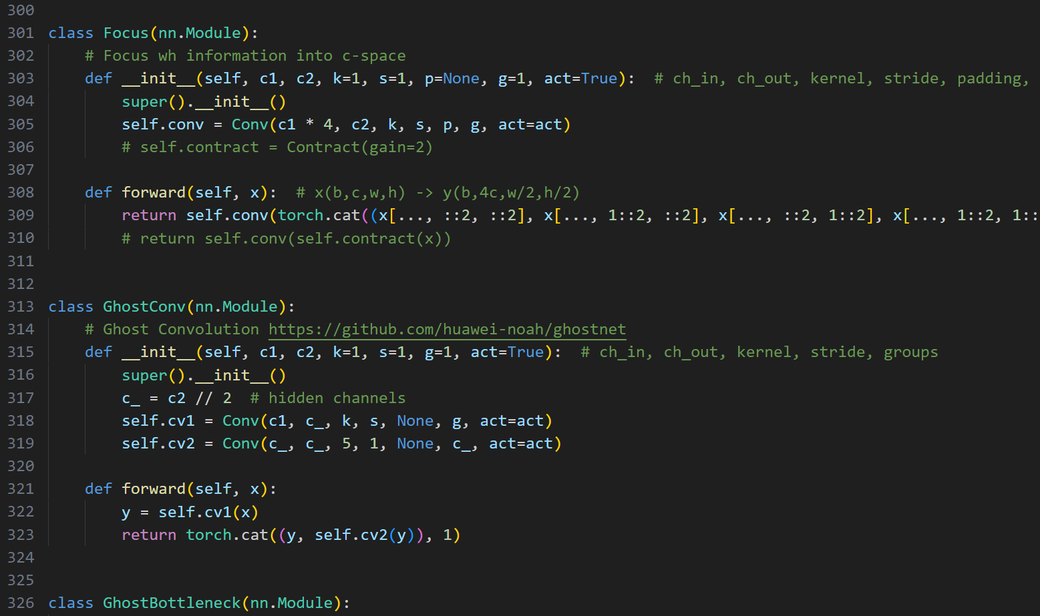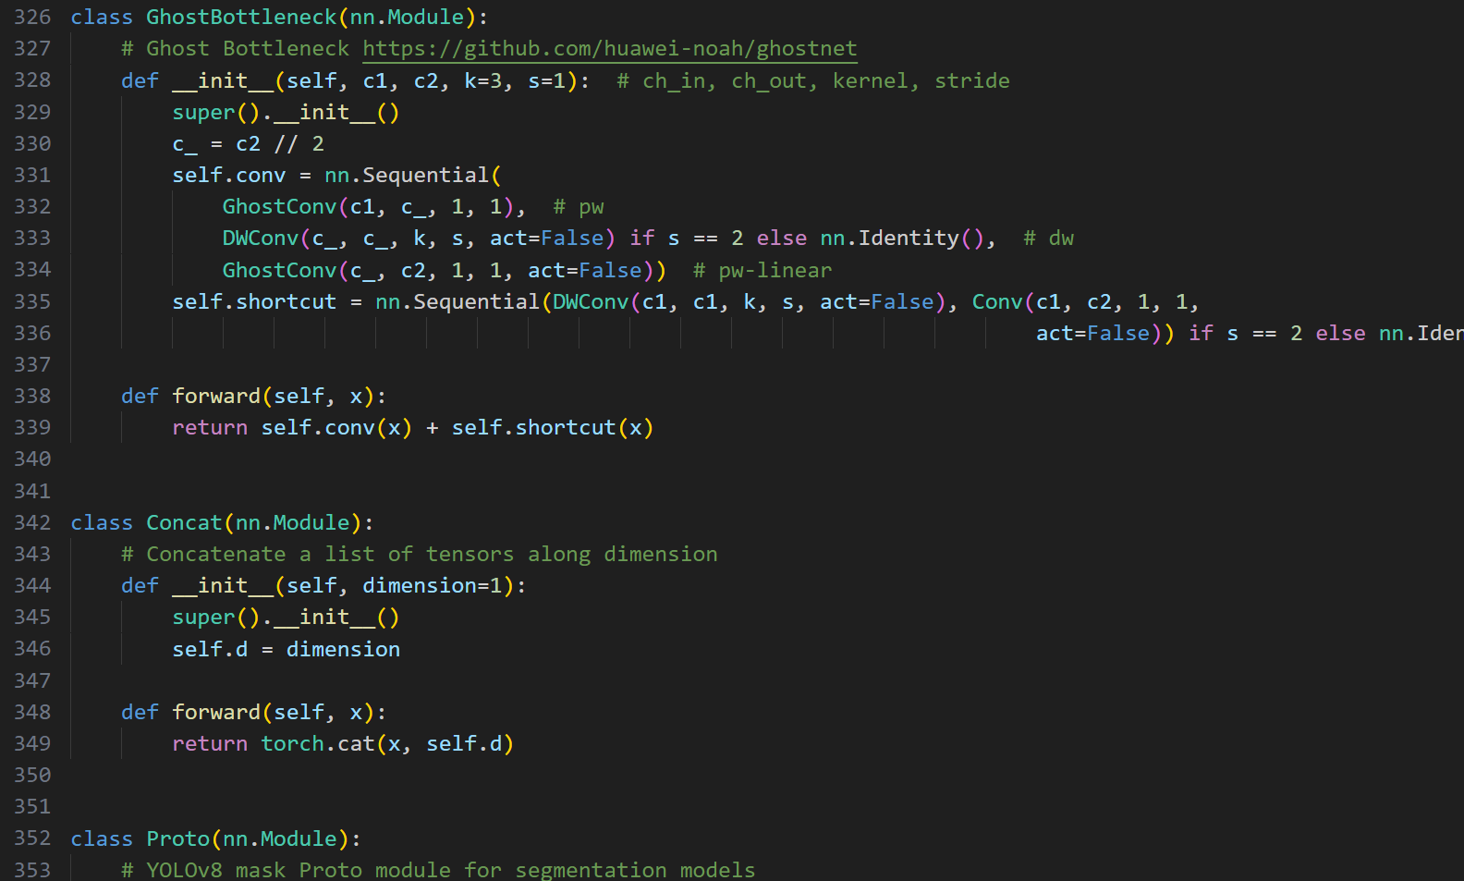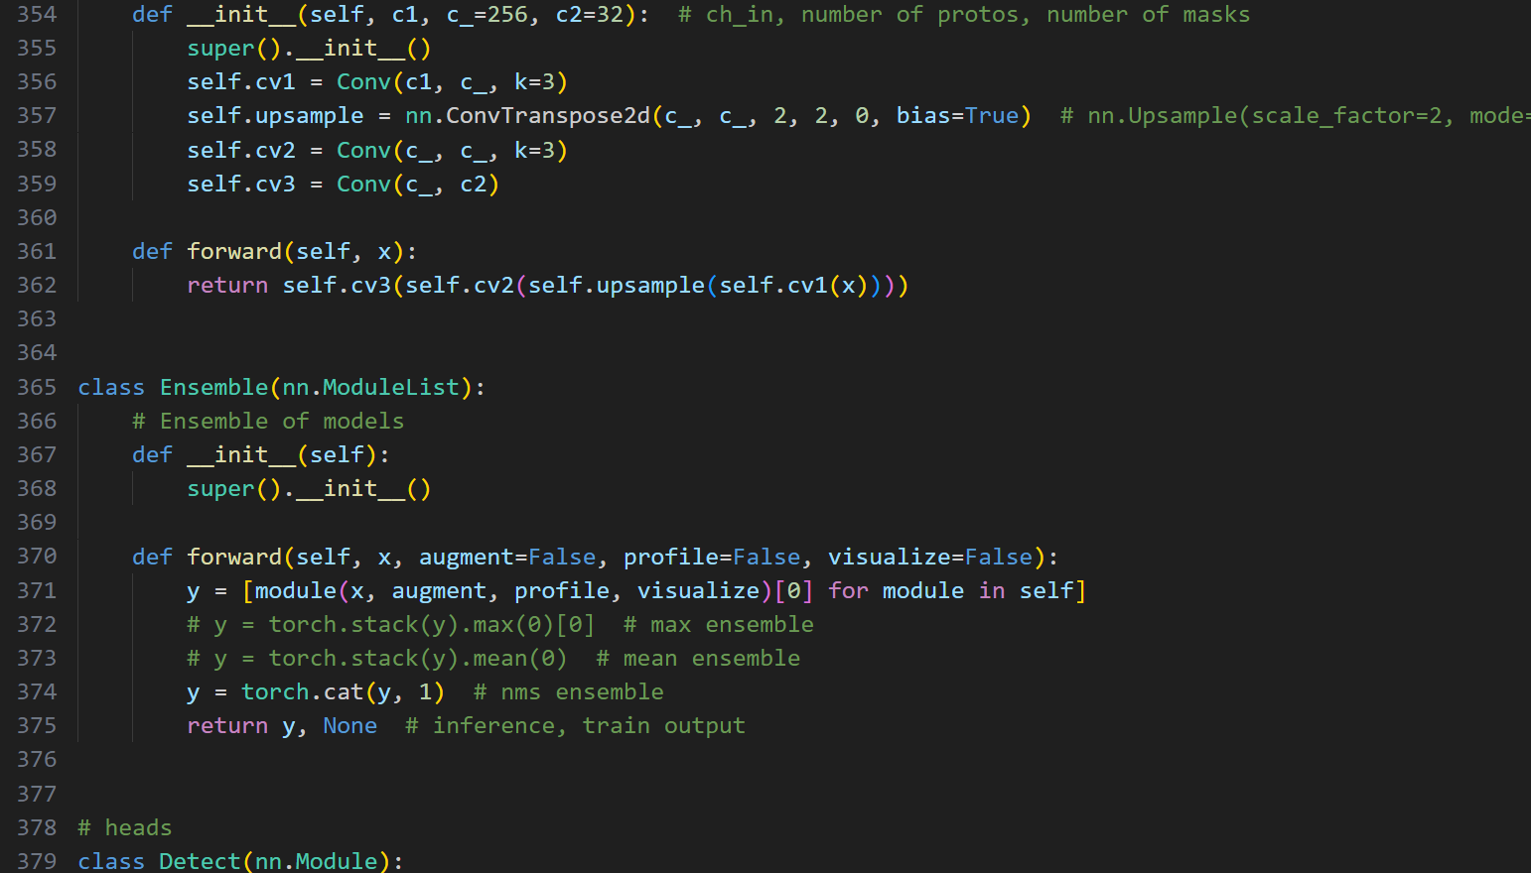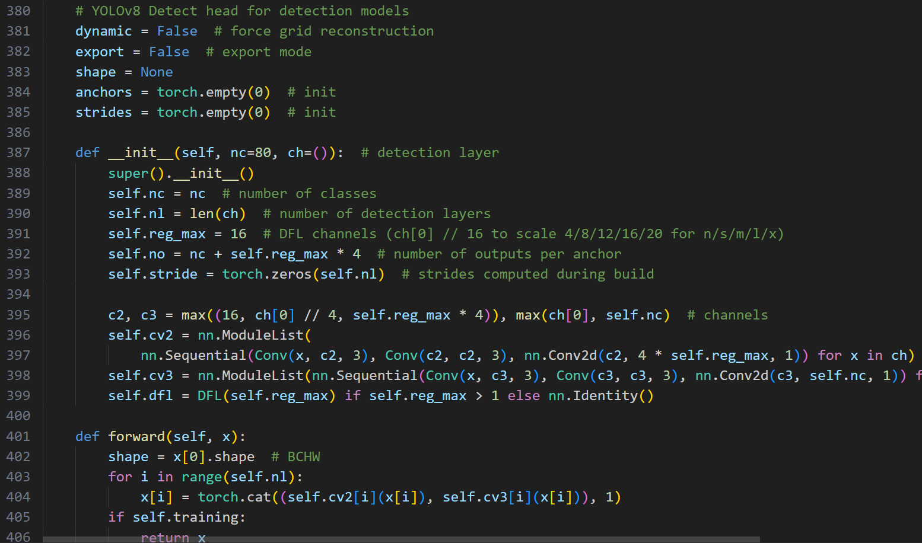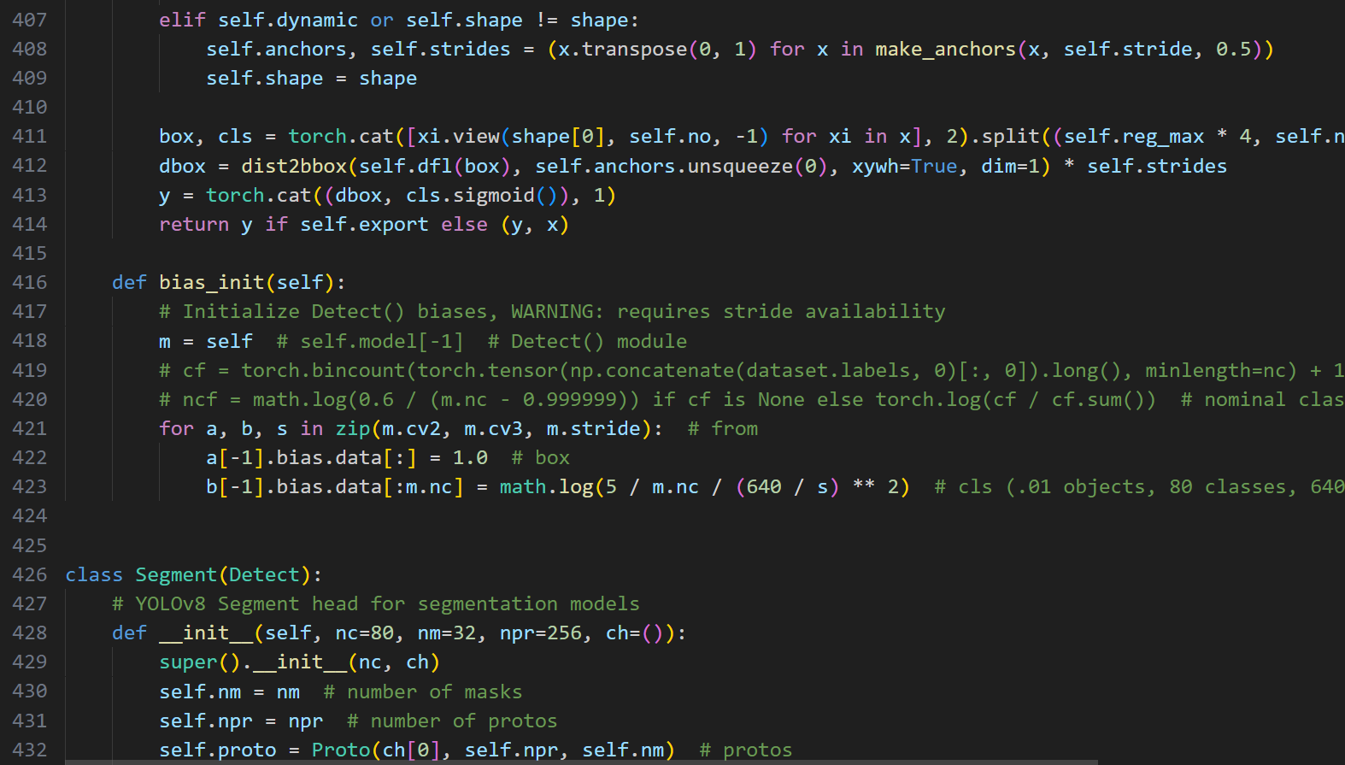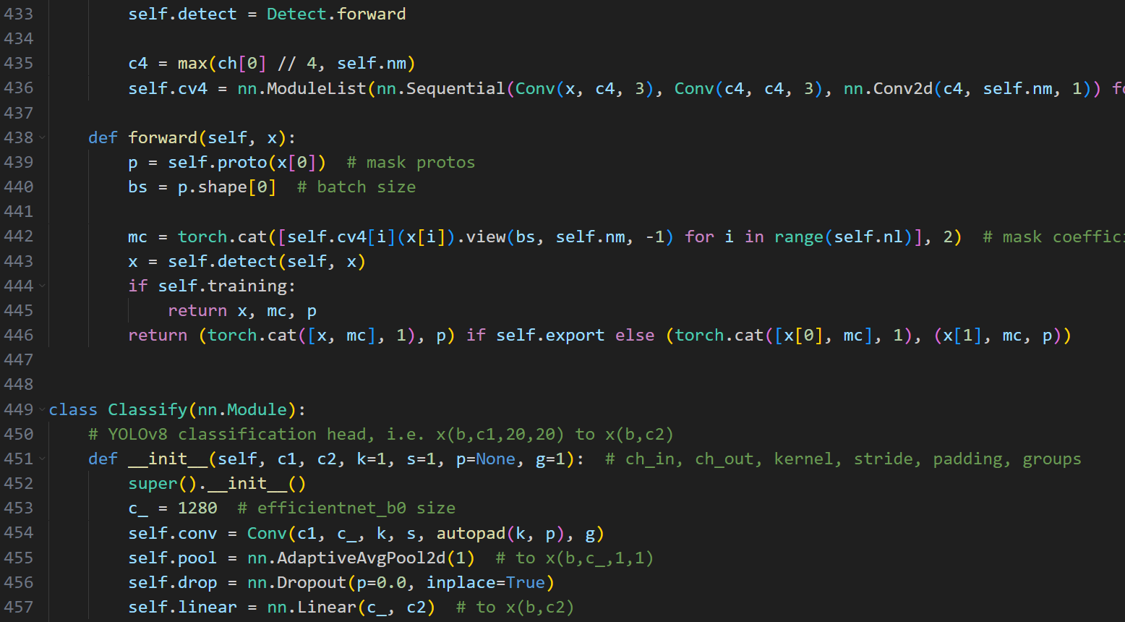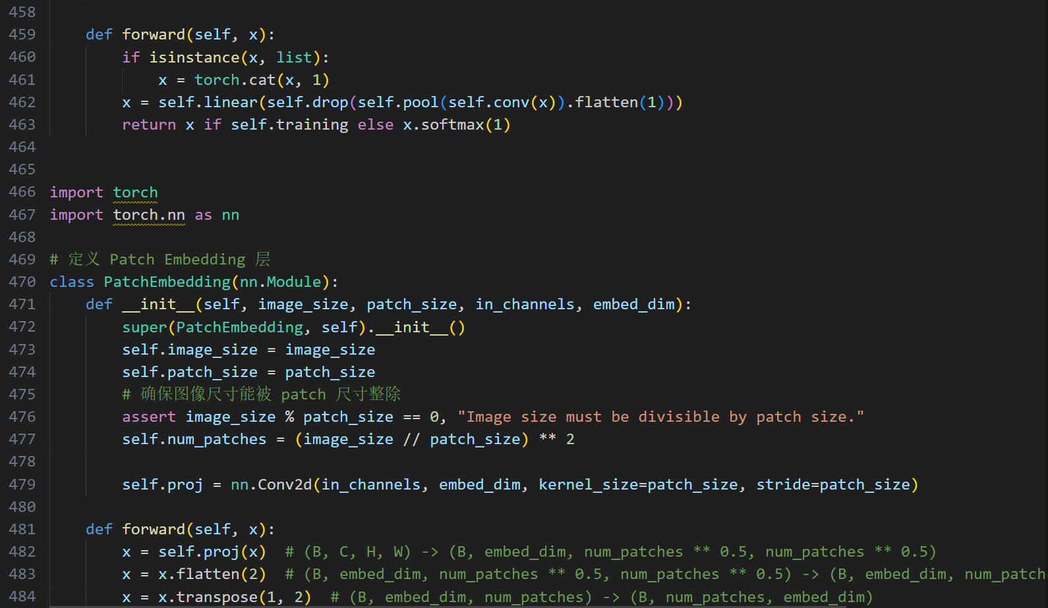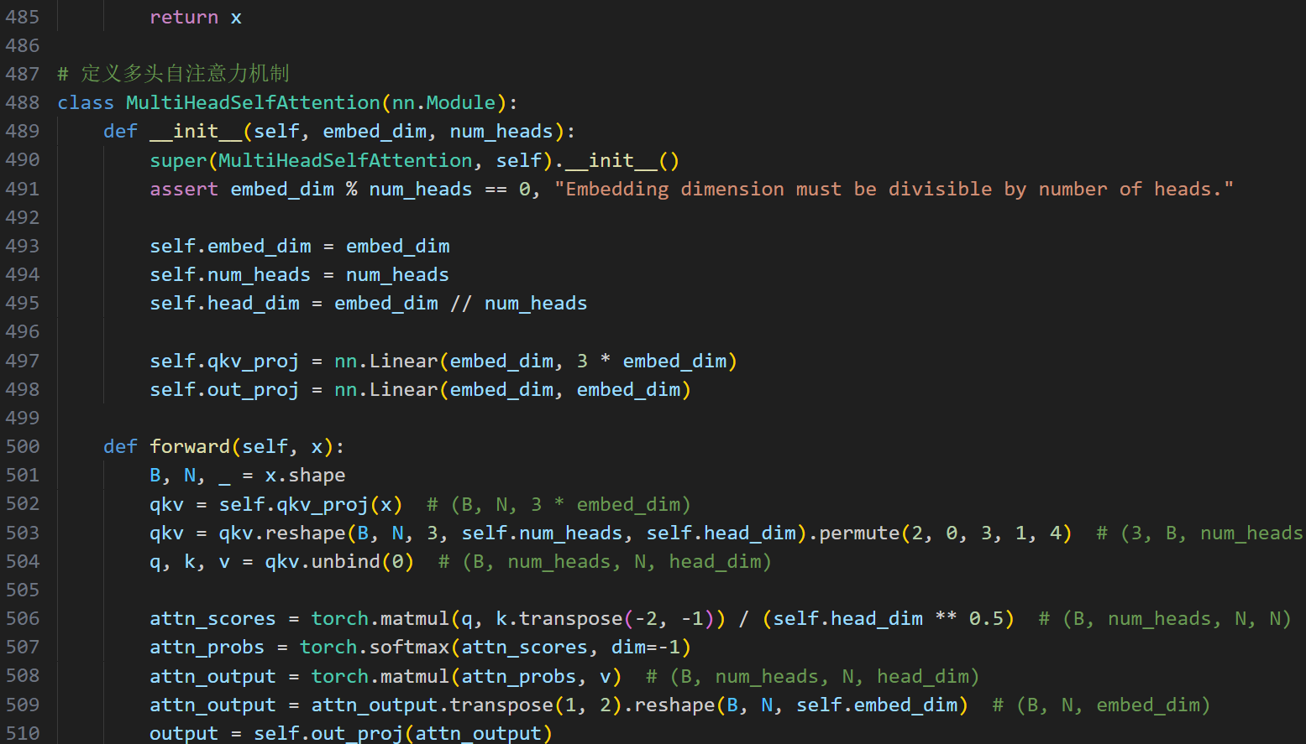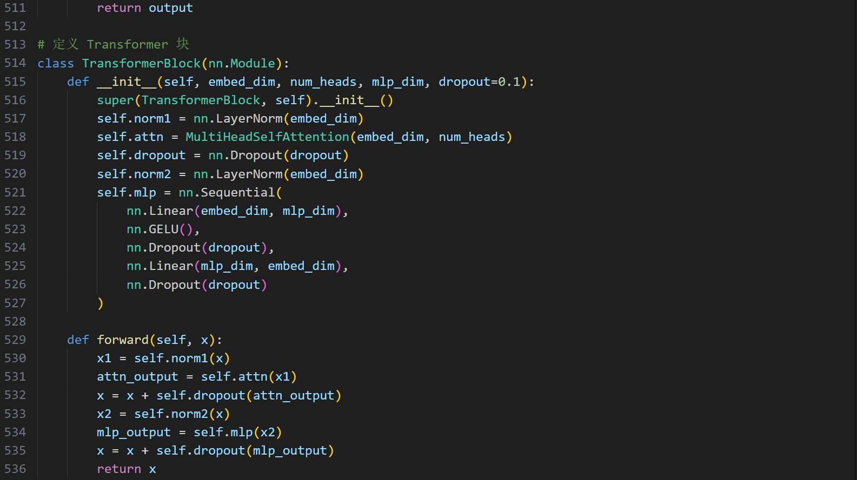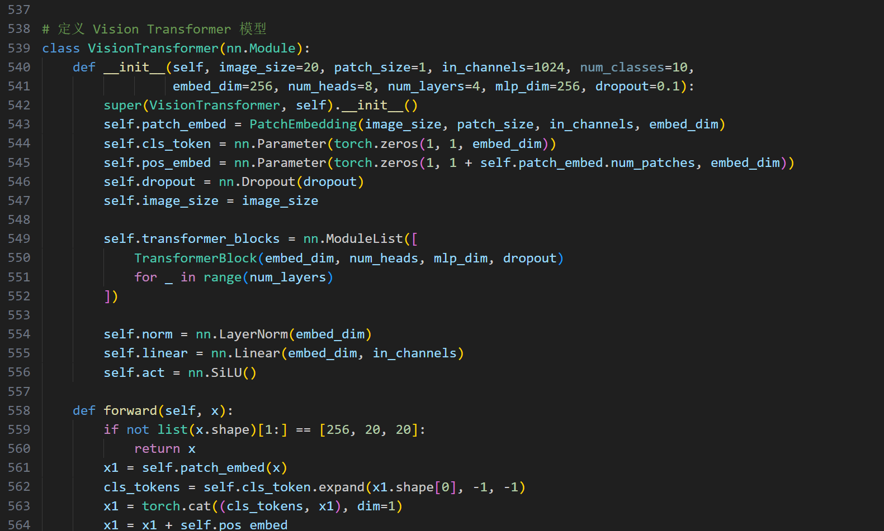
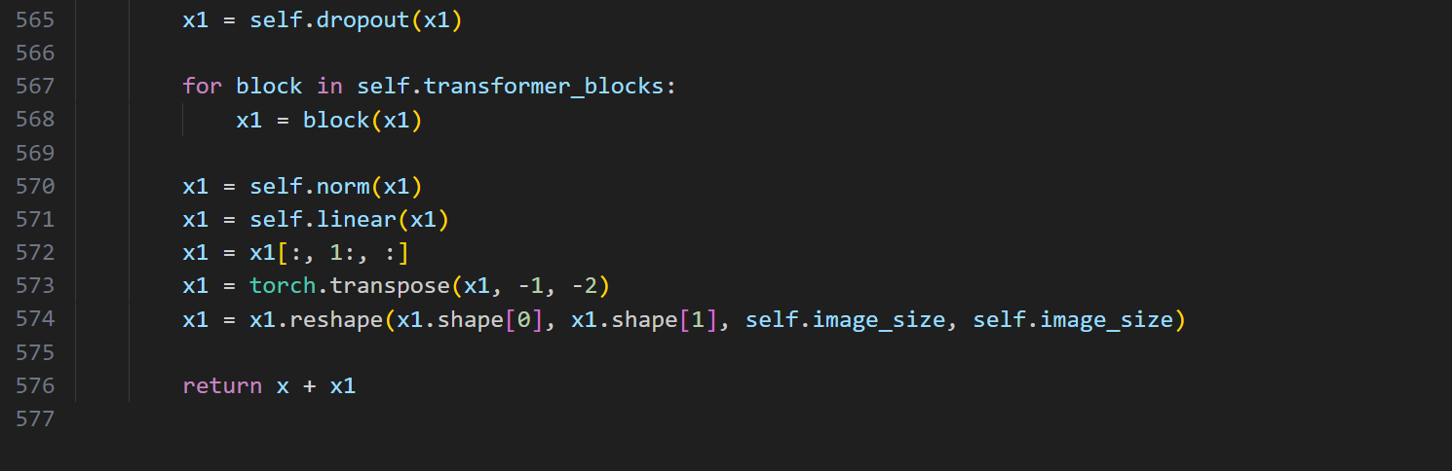

参考文献
[1]谢琴. 基于深度学习的工业机器人视觉识别系统设计与应用研究[J].南方农机,2025,56(21):151-154.
[2]刘裕舸. 视觉识别机器人在分拣系统中的设计与应用[J].电子世界,2021,(07):190-191.DOI:10.19353/j.cnki.dzsj.2021.07.081.
[3]高功臣.工业机器人自动化单元设计与应用开发[M].机械工业出版社:202007:306.
[4]吴云锋. 视觉识别机器人在分拣系统中的设计与应用[J].设备管理与维修,2019,(08):160-161.DOI:10.16621/j.cnki.issn1001-0599.2019.04D.88.
[5]于玲,杜向军. 基于视觉识别的工业机器人分拣系统设计与应用[J].数字技术与应用,2016,(12):150.DOI:10.19695/j.cnki.cn12-1369.2016.12.110.
[6]梁勇,吴永恒,陈洋. 基于二维码的半导体芯片测试信息自动化识别及追溯系统的设计与应用[J].天津科技,2019,46(07):57-62+65.DOI:10.14099/j.cnki.tjkj.2019.07.021.
[7]宋玉洁.基于FPGA深度学习的语音识别系统的设计与工业应用[D].电子科技大学,2023.DOI:10.27005/d.cnki.gdzku.2023.002408.
[8]杨瑞梅.基于人脸识别技术的课堂实时学情分析系统的设计与应用[D].重庆邮电大学,2021.DOI:10.27675/d.cnki.gcydx.2021.000728.
[9]范蕤. 基于工作过程系统化的高职教材建设的探索与实践——以软件技术专业《数据库系统设计与项目应用》模块课程为例[J].软件导刊(教育技术),2016,15(09):50-52.DOI:10.16735/j.cnki.jet.2016.09.021.
[10]吴必瑞,蒙永富,金志扬. 基于K210型芯片的摄像头智能追踪稳定器[J].河南工程学院学报(自然科学版),2021,33(04):53-56.DOI:10.16203/j.cnki.41-1397/n.2021.04.012.

致 谢
花开花落万物道，聚散离别终有时。键盘上敲下这行字的时候，我才真正意识到我的学生时代即将落幕。始于2023年初秋，终于2026年盛夏。曾无数次畅想，自己会写下一篇怎样的致谢，可真当此刻来临，万语千言哽在心头，竟迟迟难以成篇。求学之路匆匆，脚步踉跄却始终坚定;目光所及之处，皆是难以磨灭的回忆。落幕的是我的学生时代，而千万种可能的人生即将拉开序幕。
三载匆匆，我要向我的母校致以最崇高的敬意。在这里，我度过了青春岁月中最宝贵的三年。母校既是我汲取知识的殿堂，亦是我安放心灵的港湾。校园里的一草一木、一砖一瓦，皆镌刻着我成长的印记，见证着我从懵懂青涩走向沉稳成熟的蜕变。这段珍贵的求学时光与校园记忆，将永远藏在心底，伴我一路前行。
仰之弥高，钻之弥坚。衷心感谢我的导师。您渊博的知识、严谨的治学态度和高超的实践技能，深深的感染了我。回首三载求学路，您在学业上为我指点迷津，在生活中亦予我温情关怀。您治学的风骨、为人的宽厚与求知的坚守，早已成为我学习道路上最珍贵的榜样。得入师门，受教于此，是我求学路上莫大的幸运。惟愿您工作顺遂，身体康健，阖家安康，福暖四季。
愿岁并谢，与友长兮。感谢一路同行的朋友们，感谢我的舍友们，三年相伴，我们从陌生到熟悉，从同学到家人，那些深夜的卧谈会，那些为了期末考试一起熬夜复习的日子，那些在操场上散步聊人生理想的傍晚，都是我记忆里最温暖的画面。感谢智能制造学院的同窗们，我们一起讨论问题，一起学习专业知识，也一起分享生活中的点滴快乐。感谢那些短暂或长久出现在我生命中的朋友，有些人依然在身边，有些人早已散落天涯，但你们给予我的温暖与陪伴，我都一一珍藏在心，愿我们都能在各自的轨道上发光发热，哪怕未来山海相隔，这份情谊永远是我心底最柔软的部分。
寸草春晖，无以为报。我要将最深的谢意献给我最亲爱的家人。感谢你们始终如一的理解、支持与包容，无条件支持我的每一次选择，每一个决定，在我迷茫困顿时给予力量，在我前行路上默默守护。你们的爱是我最坚实的后盾，亦是我勇往直前的底气。惟愿家人平安顺遂，康健常伴，岁岁无忧。
谨以此篇献给我的大学生涯，献给我风华正茂的年纪，献给我热烈滚烫的青春。最后再次感谢在此生涯中给予我光亮的人!

